F
Miljøgodkendelse af Bramming Plast-Industri A/S
Bramming Plast-Industri A/S,
Vardevej 9-11 samt Industrivej 36, 6740 Bramming
10. januar 2023

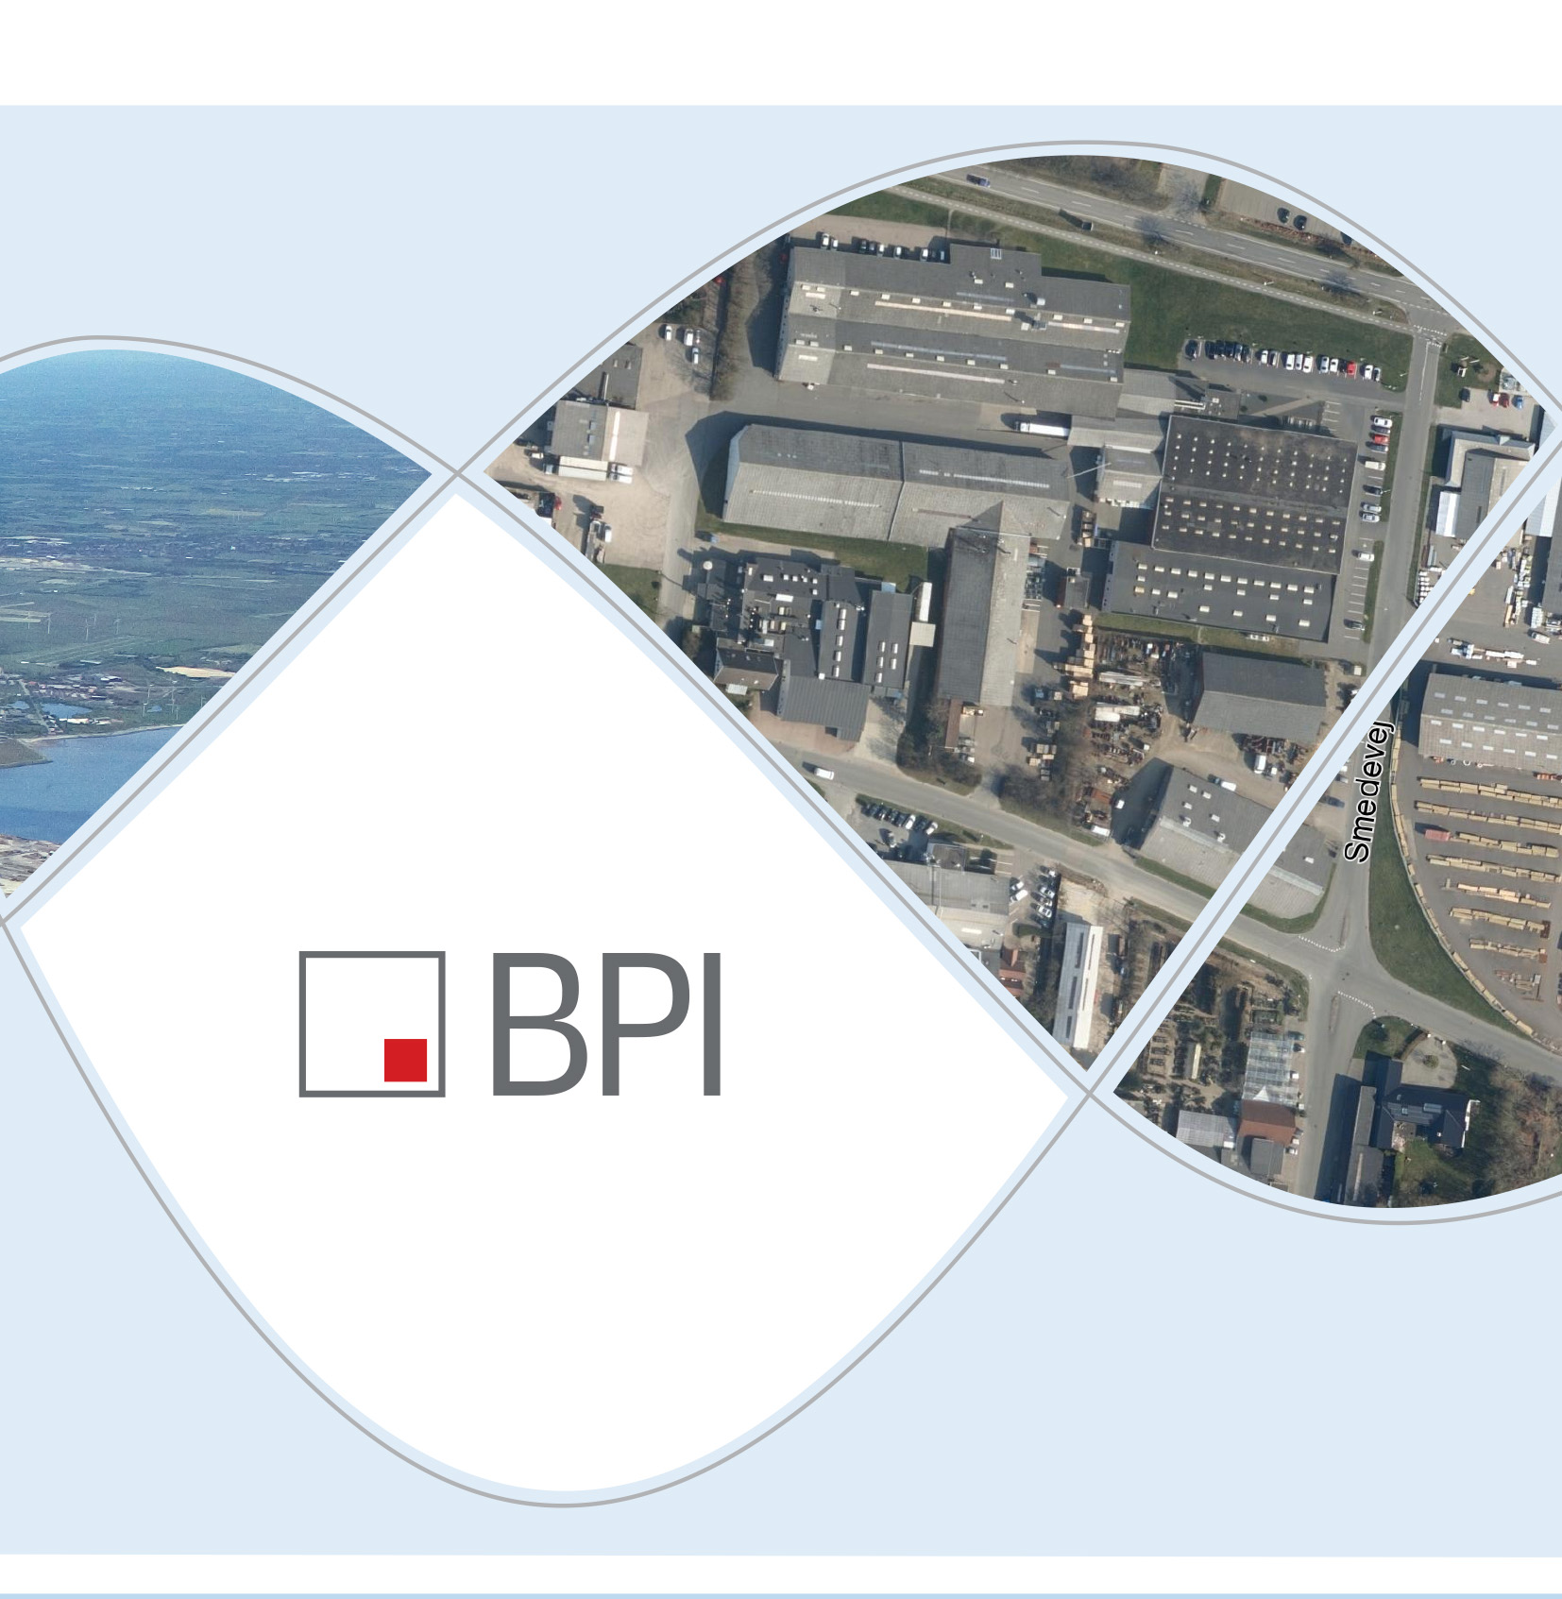

ESBJERG KOMMUNE
Industrimiljø
Torvegade 74
6700 Esbjerg
Telefon 7616 1616
E-mail miljo@esbjerg.dk
Web www.esbjerg.dk

Sag nr.: 22/14995
Sagsansvarlig: Sonja Knudsen
Copyright: Alle kort og luftfoto: copyright DDO ®, ©COWI

Miljøgodkendelse af Bramming Plast-Industri A/S’s aktiviteter på Industrivej 36 og Vardevej 9-11, 6740 Bramming.

Bramming Plast-Industri A/S
Vardevej 11
6740 Bramming

Matrikelnummer: 21a Tømmerby By, Bramming
CVR-nummer 78 70 91 11
P-nummer: 1.011.761.417 og 1.011.761.441

Listepunkt: Hovedaktivitet: D63, Brugerbetalingsbekendtgørelsen
Virksomheder, der fremstiller skumplast eller andre polymere materialer af polyuretan, dog undtaget fremstilling ved brug af toluen-diisocyanat (TDI).

Biaktivitet: D201
Oplag af flydende organiske eller uorganiske kemiske stoffer, produkter eller mellemprodukter, herunder enzymer, hvor oplaget kan give anledning til væsentlig forurening, bortset fra flydende kvælstofholdige gødningsstoffer.

Biaktivitet: K206
Anlæg, der nyttiggør ikke-farligt affald, bortset fra anlæg under listepunkt 5.3 i bilag 1, autoophugning, skibsophugning, biogasfremstilling, kompostering og forbrænding.

Miljøgodkendelsen omfatter anlæg til nyttiggørelse af post consumer PU-skumplast (affaldsplast) ved omdannelse til granulatskum i eksisterende anlæg til brug som råvare til produktion af polyuretan skumblokke (setex) i eksisterende produktion på Industrivej 36, samt kemikalieoplag i eksisterende 25 m³ tank på Industrivej 36, 6740 Bramming.

Annonceres den 10. januar 2023 på DMA – Digital Miljøadministration www.dma.mst.dk
Klagefristen udløber den 7. februar 2023
Søgsmålsfristen udløber den 10. juli 2023
Indholdsfortegnelse:
1. Indledning - 3 -
2. Afgørelse - 4 -
3. Vilkår - 4 -
4. Lovgrundlag - 14 -
5. Godkendelsens omfang - 14 -
6. Godkendelsens gyldighed - 15 -
7. Udtalelser og høringssvar - 15 -
8. Miljøteknisk redegørelse og vurdering - 15 -
9. Helhedsvurdering - 32 -
10. Offentliggørelse - 32 -
11. Klagevejledning - 32 -
Bilag: - 34 -

Indledning
Virksomheden Bramming Plast-Industri A/S, herefter benævnt BPI, er en eksisterende virksomhed med produktionsanlæg til fremstilling af skumplast. Virksomhedens hovedaktivitet er omfattet af brugerbetalingsbekendtgørelsens bilag 1, punkt D63: ”Virksomheder der fremstiller skumplast eller andre polymere materialer af polyurethan, dog undtaget fremstilling ved brug af toluen-di-isocyanat (TDI)”.

Virksomheden er beliggende Vardevej 4, 9, 11 og 17, samt Industrivej 36, alle 6740 Bramming. På Vardevej 4 lejes et lokale, der udelukkende benyttes til lagerformål. Produktionsanlæggene findes på de øvrige lokaliteter.

Vardevej 9 og 11 samt Industrivej 36 er sammatrikulerede og beliggende på matr.nr. 21a Tømmerby By, Bramming.

Virksomhedens eksisterende drift på Industrivej 36 er omfattet af en revideret miljøgodkendelse af 14. december 2009, der er meddelt efter dagældende bilag 1-listepunkt D107, der ved senere listepunktsrevisioner er udgået som selvstændigt godkendelsespligtig aktivitet.

Ved meddelelse af denne afgørelse om godkendelse ophæves samtidigt den eksisterende reviderede miljøgodkendelse, dateret 14. december 2009, af den eksisterende produktion på Industrivej 36.

Ophævelsen af godkendelsen af 14. december 2009 meddeles som påbud efter miljøbeskyttelseslovens § 42, jf. godkendelsesbekendtgørelsens § 71, stk. 2.

Idet der træffes en afgørelse, der kun omhandler bortfald af miljøgodkendelse, fordi den tidligere godkendelsespligtige aktivitet er udgået af listen over godkendelsespligtige virksomheder, vil denne afgørelse ikke kunne påklages. Afgørelser om godkendelsespligt kan ikke påklages, jf. miljøbeskyttelseslovens § 37, stk. 1.

Produktionsanlægget på Vardevej 17 er tilsvarende omfattet af miljøgodkendelse af 31. januar 2012.

Industrivej 36, 6740 Bramming
Der er den 17. maj 2022 søgt godkendelse af et affaldsbehandlingsanlæg i form af et anlæg til nyttiggørelse af post consumer PU-skumplast, det vil sige affaldsplast, ved omdannelse til granulatskum i eksisterende anlæg til brug som råvare til produktion af polyuretan skumblokke (setex) på eksisterende anlæg på Industrivej 36. Nyttiggørelse vil omfatte både egne skumrester samt rester fra andre plastvirksomheders produktioner. Affaldsbehandlingsaktiviteten betragtes som en godkendelsespligtig biaktivitet.

Eksisterende 25 m³ tank til opbevaring af præpolymer omfattes ligeledes af denne afgørelse, idet vilkår gældende for tanken fastsættes som påbud efter miljøbeskyttelseslovens § 41.

Kemikalieoplaget herunder oplag af præpolymer betragtes som en godkendelsespligtig biaktivitet til virksomhedens skumplastproduktion og er omfattet af godkendelsesbekendtgørelsens bilag 2, listepunkt D201.

De ansøgte aktiviteter af anlæg til nyttiggørelse af post consumer PU-skumplast er omfattet af godkendelsesbekendtgørelsens bilag 2, listepunkt K206. Idet disse godkendelsespligtige aktiviteter er at betragte som biaktiviteter til virksomhedens hovedaktivet, omfattet af brugerbetalingsbekendtgørelsens bilag 1, punkt D63, meddeles alene godkendelse til biaktiviteterne og de aktiviteter, der teknisk og forureningsmæssigt er forbundet hermed, jævnfør godkendelsesbekendtgørelsens § 3, stk. 3.

Virksomhedens placeringen fremgår af Bilag 1. Situationsplaner fremgår af Bilag 2.

Afgørelse
På grundlag af virksomhedens ansøgning om miljøgodkendelse, se Bilag 3, og oplysningerne i afsnit 8 godkender Esbjerg Kommune, Industrimiljø, hermed nyttiggørelse af post consumer skumplast i eksisterende produktion (setex) på Industrivej 36, 6740 Bramming, matr.nr. 21a Tømmerby By, Bramming.

Miljøgodkendelsen meddeles i henhold til miljøbeskyttelseslovens § 33, stk. 1.

Vilkår til kemikalieoplag i eksisterende tank til præpolymer til brug i plaststøbeanlæg meddeles i henhold til miljøbeskyttelseslovens § 41. Vilkår er mærket med ◊. Vilkårene træder i kraft straks ved meddelelse af afgørelsen medmindre andet fremgår i det enkelte vilkår eller afgørelsen påklages, jf. afsnit 10. Vilkårene er ikke omfattet af retsbeskyttelse, da de er ændret ved påbud.

Ophævelsen af godkendelsen af 14. december 2009 meddeles som påbud efter miljøbeskyttelseslovens § 42, jf. godkendelsesbekendtgørelsens § 71, stk. 2.

Vilkår
Nedenstående vilkår gælder for alle virksomhedens aktiviteter. Standardvilkårsnummer fra standardvilkårsbekendtgørelsen er angivet bagved vilkåret som f.eks. K206, 1.

Generelt
- Godkendelsen skal til enhver tid være tilgængelig på virksomheden for de personer, der har ansvaret for virksomhedens indretning og drift, ligesom disse personer skal være bekendte med indholdet i godkendelsen.

- Hvor der i vilkårene anvendes betegnelsen ”befæstet areal” menes en fast belægning, der giver mulighed for opsamling af spild og kontrolleret afledning af nedbør. Hvor der i vilkårene anvendes ”tæt belægning” menes en fast belægning, der i løbet af påvirkningstiden er uigennemtrængelig for de forurenende stoffer, der håndteres på arealet. (K206, 2)

Ophør
- Miljømyndigheden skal straks orienteres om følgende forhold:
- Ejerskifte af virksomhed og/eller ejendom.
- Hel eller delvis udskiftning af driftsherre.
- Virksomhedens ophør.

Orientering skal være skriftlig og fremsendes, før ændringen indtræder.

- Ved ophør af virksomhedens drift skal virksomheden træffe de nødvendige foranstaltninger for at undgå forureningsfare og for at efterlade stedet i tilfredsstillende tilstand. En redegørelse for disse foranstaltninger skal fremsendes til tilsynsmyndigheden senest 3 måneder, før driften ophører. (K206, 1)

- Ved ophør skal virksomheden inden en af tilsynsmyndigheden fastsat tidsfrist tømme og rengøre tankanlæg, rørføringer og procesanlæg, som efter tilsynsmyndighedens vurdering, aktuelt eller på sigt vil kunne indebære fare for forurening af jord, grundvand, overfladevand og spildevandssystem. Virksomheden skal gennemføre foranstaltninger, som sikrer tankanlæg, rørføringer og procesanlæg mod utilsigtet brug.

Indretning og drift
Post consumer affaldsstrømme

- Virksomheden skal udarbejde en driftsinstruks, der beskriver, hvordan personalet skal foretage fornøden modtagekontrol af post consumer affaldsstrømme, se også vilkår 8, 9 og 11, og hvordan de skal forholde sig i tilfælde af driftsforstyrrelser og uheld. Driftsinstruksen skal altid være tilgængelig for og kendt af personalet. Se også vilkår 49 vedrørende procedurer for, hvordan forureningsuheld og væsentlige spild håndteres.

- Virksomheden må fra eksterne leverandører kun modtage, opbevare og foretage granulering af affald i form af polyuretanplast.

- Affald fra eksterne leverandører skal kontrolleres ved modtagelsen, så det sikres, at der udelukkende modtages affald, der på forhånd er screenet og indgået aftale om modtagelse af. Affaldet skal derefter placeres i de dertil beregnede områder.

- Det skal sikres, at det fra eksterne leverandører modtaget affald ikke oplagres på lokaliteten i mere en tre år. Det vil sige, at en affaldsmængde, svarende til den årligt modtagne mængde, løbende skal omsættes til granulat og eventuel overskydende affaldsplast skal bortskaffes, således at der ikke over tid sker en ophobning af affaldsplast på lokaliteten.

- Hvis virksomheden modtager affald, der ikke er omfattet af virksomhedens miljøgodkendelse, og som det ikke umiddelbart er muligt at afvise, skal affaldet placeres i et særskilt oplagsområde og hurtigst muligt bortskaffes. Såfremt der er tale om farligt affald, skal affaldet opbevares enten i en overdækket container eller på et område under tag og med tæt belægning.

- Opbevaring af genbrugsplasten, der modtages som ”råvare”, må ikke give anledning til lugtgener, støvgener eller uæstetiske forhold, der af tilsynsmyndigheden skønnes væsentlig.

Krav til stationært tankanlæg (tank med tilhørende rørsystemer og slanger) til opbevaring af præpolymer

- ◊Stationært tankanlæg skal være:
- Tæt og i god vedligeholdelsesstand.
- Udformes som lukkede beholdere med fast tag.
- Opstillet på et jævnt og varigt stabilt underlag.
- Eventuelle pejlehuller og mandehuller skal være lettilgængelige
- Forsynet med elektronisk niveaumåler, der løbende registrerer beholdningen i den enkelte tank. Niveaumåler skal kunne overvåges ved påfyldningsstedet.
- Korrosionsbeskyttede indvendigt eller opbygget af materialer, der er resistente over for det produkt, det skal anvendes til og over for eventuelt kondensvand, hvis dette udskilles.
- Egnede til de produkter, de anvendes til.
- Påfyldnings- og udluftningsrør skal være mindst 50 cm over terræn.

- ◊Tank, rørføringerne og slangerne skal anvendes til de produkter de er godkendt til dvs. de skal være korrosionsbeskyttede indvendigt eller opbygget af materialer, der er resistente over for det produkt de anvendes til og overfor evt. kondensvand, hvis dette udskilles.

Tankgårde, rørføringer mv.

- ◊Stationære tanke skal placeres i tætte tankgårde uden afløb eller med afspærringsventil eller tilsvarende lukkeanordning, hvor volumenet af den største tank maksimalt udgør 90 % af tankgårdens opsamlingskapacitet.

Kravet om tæt tankgård og kravet om opsamlingskapacitet gælder ikke for eksisterende 25 m³ tank til præpolymer placeret i separat tankhus. Ved udskiftning af tanken, bliver vilkåret gældende.

- ◊Tankgårdsvægge og bund skal være tætte og i god vedligeholdelsesstand. Tankgårdsvægge skal til enhver tid kunne modstå det tryk, der opstår ved en evt. kollaps af en tank i tankgården.

Alle tætte belægninger og befæstede arealer, grube, brønde, opsamlingsbassiner og lignende skal være tætte og i god vedligeholdelsestand.

Utætheder skal udbedres, så hurtigt som muligt efter de er konstateret.

- ◊Faste rørsystemer og slanger, som anvendes til flydende kemikalier, skal være tætte, i god vedligeholdelsesstilstand og korrosionsbeskyttede indvendigt eller opbygget af materialer, der er resistente over for det medie, de anvendes til, og over for eventuelt kondensvand, hvis dette udskilles.

- ◊Rørføringer skal være placeret i tankgårde, rørgrave eller tilsvarende indretninger, der giver mulighed for inspektion af rørene.

- ◊Slanger, der anvendes til påfyldning og aftapning, skal være placeret og udformet således, at de er tomme, når der ikke transporteres produkter i dem.

Inden pumpningerne påbegyndes skal der foretages en visuel inspektion af slangernes tilstand.

Når slangerne ikke er i brug, skal de opbevares forsvarligt, så de ikke kan udsættes for unødvendige påvirkninger og unødvendige knæk/skarpe bøjninger og lignende.

Tankningsplads

- ◊Tankningspladsens produktrør skal sikres mod påkørsel eventuel ved opsætning af pullerter eller autoværn.

Tankningspladsens produktrør, påfyldningsstudse og aftapningshaner skal placeres indenfor tankningspladsens område eller indrettes på tilsvarende måde, så der er mulighed for opsamling af evt. spild.

- ◊Påfyldningsstudse skal være tydeligt mærket med angivelse af indhold og med faremærkning i henhold til gældende lovgivning på området.

Andre flydende kemikalier

- Aflæsning og håndtering af andre flydende kemikalier skal ske indendørs.

Drift, procedurer mv.

- Der skal til enhver tid forefindes opdaterede sikkerhedsdatablade for samtlige produkter, som opbevares og håndteres på virksomhedens område.

- Virksomheden skal udarbejde en driftsinstruks for påfyldning af råvarekemikalierne præpolymer til stationært tankanlæg. Det skal fremgå af instruksen, hvordan de skal forholde sig i tilfælde af driftsforstyrrelser og uheld. Procedurerne skal indeholde instrukser om, hvor og hvordan påfyldning af tankanlæg skal foregå. Driftsinstruksen skal altid være tilgængelig for og kendt af personalet. Se også vilkår 49.

- Der skal være bemanding på stedet ved modtagelse af råvarekemikaliet præpolymer til tankanlægget. Tankbil og tankanlæg skal overvåges under påfyldning, og påfyldningen skal straks afbrydes, hvis der sker kemikalieudslip. Overvågning skal foretages af personer, der er instrueret i virksomhedens relevante procedurer/instrukser herunder procedurer om modtagelse af produkter til tankanlæg.

Renholdelse af arealer

- Arealer skal dagligt sikres renholdt og spild af forurenende stoffer skal straks opsamles.

Målesteder i faste procesluftafkast

- I afkast, hvor der er fastsat en emissionsgrænse, skal der være etableret målesteder med indretning og placering som anført i MEL-22 Kvalitet i Emissionsmålinger (Miljøstyrelsens anbefalede metoder, der findes på hjemmesiden for Miljøstyrelsens Referencelaboratorium for måling af emissioner til luften: www.ref-lab.dk). Målestederne skal være placeret, sådan at det sikres, at de fastsatte emissionsgrænseværdier kan dokumenteres overholdt.

Luftforurening
B-værdier, emissionsgrænseværdi og afkasthøjde

- Virksomhedens luftafkast skal dimensioneres, så nedenstående B-værdier overholdes ved almindelig drift:

Tabel 1: B-værdier for relevante stoffer
Forurenende stof | B-værdi  mg/m³
Isocyanat  NO_{X}^{A)}  CO | 0,0002  0,125  1,0
- NO_{X}, for den del der foreligger som NO₂.

B-værdien gælder i ethvert punkt uden for virksomhedens skel. For bygninger med mere end én etage skal B-værdien endvidere overholdes i områder, hvor mennesker opholder sig og kan blive udsat for de forurenende stoffer.

- Virksomhedens luftforurening fra plaststøbeanlæg og fra naturgasfyrede kedelanlæg skal overholde følgende emissionsgrænseværdier og afkasthøjder:

Tabel 2: Emissionsgrænseværdier og afkasthøjder
Afkast  (Anlægstype) | Forurenende stof | Maksimal luftmængde | Emissionsgrænseværdi^{A} | Afkasthøjde
Enhed |  | Nm³/h | mg/Nm³ | m
Punkudsug fra genanvendelsesanlæg | Isocyanat |  | 5 | Fri fortynding, det vil sige 1 meter over tag
Naturgasfyrede kedelanlæg,  120 kW ≥ x < 1 MW, idriftsat før juni 2001 | NOx |  | 125
 | CO |  | 75
- mg/normal m³ tør røggas ved 10 % O_{2.}
Emissionsgrænseværdierne gælder i de enkelte afkast. Afkasthøjden måles over terræn.

- Virksomhedens produktion må ikke give anledning til støv- og lugtgener i omgivelserne, der er væsentlige efter tilsynsmyndighedens vurdering.

Eventuelle støv- eller lugtgener skal straks afhjælpes.

- Virksomheden skal ved tilrettelæggelse af driften sikre, at der ikke opstår flugt af lette materialer uden for virksomhedens område.

- Hvis der uden for virksomhedens område konstateres flugt af plast eller andre lette materialer, der efter tilsynsmyndighedens vurdering er væsentlig, kan tilsynsmyndigheden forlange, at udendørs oplag overdækkes, og/eller at der etableres afskærmning.

Kontrol af luftforurening
- Virksomheden skal på tilsynsmyndighedens forlangende – dog højest 1 gang årligt – dokumentere, at kravene i vilkår 27 er overholdt. Dokumentationen skal ske under forhold, hvor virksomheden er i fuld drift.

Dokumentationen skal ske på grundlag af målinger af indholdet af forurenende stof (isocyanat). Der opstilles et måleprogram i samarbejde med tilsynsmyndigheden. Målingerne skal udføres som 3 præstationsmålinger af hver en times varighed, og der beregnes middelværdi ud fra målingerne. Midlingstiden sættes til en time.

Dokumentationen skal ske på grundlag af målinger af indholdet af forurenende stof (NOx og CO). Der opstilles et måleprogram i samarbejde med tilsynsmyndigheden. Målingerne skal udføres som 2 præstationsmålinger af hver på mindst 45 minutters varighed, og der beregnes middelværdi ud fra målingerne. Midlingstiden sættes til en time.

Målingerne skal udføres i overensstemmelse med luftvejledningen af en virksomhed, som er akkrediteret af DANAK til at lave målingerne.

Beregninger af B-værdien skal ske ved OML-metoden, og B-værdien anses for overholdt, når den højeste månedlige 99% fraktil er mindre eller lig B-værdien.

Resultaterne skal sendes til tilsynsmyndigheden senest 1 måned efter målingernes gennemførelse.

- Hvis tilsynsmyndigheden skønner, at virksomhedens drift giver anledning til væsentlige lugtgener, kan tilsynsmyndigheden forlange, at der foretages en kortlægning af virksomhedens lugtkilder, herunder såvel faste afkast som diffuse kilder. Lugtkortlægningen skal redegøre for alle virksomhedens væsentlige kilder til lugtemission.

Støj
- Virksomhedens samlede bidrag til støjbelastningen må i de nævnte områder, udenfor virksomhedens skel, ikke overskride nedenstående støjgrænser. De angivne værdier for støjbelastningen er de ækvivalente, korrigerede lydniveauer i dB(A):

Tabel 3: Støjgrænseværdier, fordelt på tidspunkter i relevante områder samt referencetidsrum
 | Tidspunkt | Område |  |  |  |  |  |  | Referencetidsrum
Område |  | 1 | 2 | 3 | 4 | 5 | 6 | 7
Områdetype |  | 1 | 2 | 3 | 4 | 5 | 6 | 8 / 3
Dag: | Kl. | dB(A) |  |  |  |  |  |  | Timer
Mandag – fredag | 7⁰⁰ - 18⁰⁰ | 70 | 60 | 55 | 50 | 45 | 40 | 55 | 8
Lørdag | 7⁰⁰ - 14⁰⁰ | 70 | 60 | 55 | 50 | 45 | 40 | 55 | 7
Lørdag | 14⁰⁰ - 18⁰⁰ | 70 | 60 | 45 | 45 | 40 | 35 | 45 | 4
Søn- og helligdage | 7⁰⁰ - 18⁰⁰ | 70 | 60 | 45 | 45 | 40 | 35 | 45 | 8
Aften
Alle dage | 18⁰⁰ - 22⁰⁰ | 70 | 60 | 45 | 45 | 40 | 35 | 45 | 1
Nat
Alle dage | 22⁰⁰ - 7⁰⁰ | 70 | 60 | 40 | 40 | 35 | 35 | 40 | ½
Støjens maksimalværdi må om natten ikke overstige |  |  |  | 55 | 55 | 50 | 50 | 55

Støjgrænsen skal overholdes ved alle positioner i det betragtede område i 1½ m højde over terræn, herunder også i skel. For bygninger med mere end én etage skal støjgrænsen endvidere overholdes ved det mest støjbelastede punkt på vinduer, der kan åbnes, og altaner på bygningsfacaden, samt på eventuelle tagterrasser. Ved enkeltliggende boliger i det åbne land gælder støjgrænsen ved boligens facade eller det mest støjbelastede punkt på et udendørs opholdsareal indenfor 10-15 m fra boligen (udlagt som terrasser, anlagte plæner med videre).

Områderne fremgår af Bilag 4, Bilag 5, Bilag 6 samt Bilag 7, samt adresseliste over aktuelle anvendelser til boligformål i Bilag 8. Anvendelsen i områderne, jævnfør støjvejledningen, er, idet der gøres opmærksom på, at der er fastlagt særlige støjgrænseværdier for boliger henholdsvis i land- og i byzone, beliggende indenfor de enkelte kommuneplanramme og/eller lokalplanområder, fastlagt til:

Område 1: Områdetype 1 – Erhvervs- og industriområder
Lokalplanområder: 01.41.29, 01.45.30 delområde 1, 01.45.80.

Område 2: Områdetype 2 – Erhvervs- og industriområder med forbud mod genererende virksomheder
Kommuneplanrammeområder: 21-030-140, 21-030-150, 21-030-160 (udenfor egen grundgrænse), 21-030-260, 21-030-310, 21-030-330.

Lokalplanområder: 104 (udenfor egen grundgrænse), 21-030-008, 21-030-0010 delområde V.

Område 3: Områdetype 3 – Område for blandet bolig-/erhvervsbebyggelse, centerområder
Kommuneplanrammeområder: 21-030-080, 21-030-090, 21-030-100, 21-030-120, 21-030-180, 21-030-190.

Lokalplanområder: 21-030-0013.

Eksisterende boliger i byzone: Industrivej 23, 25, 31, 33, 38, 40, 41 og 45, Smedevej 5, 6 og 8A, Snedkervej 1, 3, 5, 7, 8, 9, 11, 12, 13, 14, 15, 17, 19, 21, 23, 25A, Storegade 109A, B, C og D, Vardevej 2A, 2B, 3 samt 13B.

Område 4: Områdetype 4 – Etageboligområder
Kommuneplanrammeområder: 21-030-050.

Område 5: Områdetype 5 – Boligområder for åben/lav bebyggelse
Lokalplanområder: 01.25.44.

Område 6: Områdetype 6 – Offentligt tilgængelige rekreative områder
Kommuneplanrammeområder: 21-030-280, 21-030-300 og 21-030-360.

Område 7: Områdetype 8, fastlagt som områdetype 3 – Det åbne land
Kommuneplanrammeområder: 21-030-220, 21-050-260.
Enkeltliggende boliger: Vardevej 6, Vardevej 8.

Kontrol af støj
- Tilsynsmyndigheden kan bestemme, at virksomheden skal dokumentere, at støjvilkåret, jævnfør vilkår 34, er overholdt.

Dokumentationen skal senest 3 måneder efter, at kravet er fremsat, og skal tilsendes tilsynsmyndigheden sammen med oplysninger om driftsforholdene under målingen.

Virksomhedens støj skal dokumenteres ved måling og beregning efter gældende vejledninger fra Miljøstyrelsen, p.t. nr. 6/1984 om måling af ekstern støj og nr. 5/1993 om beregning af ekstern støj fra virksomheder.

Måling skal foretages, når virksomheden er i fuld drift eller efter anden aftale med tilsynsmyndigheden. Måling af maksimalværdi skal foretages ved mindst 5 forekomster af den driftstilstand, der giver anledning til maksimalværdien, medmindre der er truffet anden aftale med tilsynsmyndigheden.

Målingerne/beregningerne skal udføres og rapporteres som ”Miljømåling – ekstern støj”, jævnfør analysekvalitetsbekendtgørelsen.

Støjdokumentationen skal gentages, når tilsynsmyndigheden finder det påkrævet. Hvis støjgrænserne er overholdt, kan der kun kræves én årlig måling/beregning, medmindre der sker væsentlige ændringer eller der modtages støjklager. Udgifterne til støjdokumentationen afholdes af virksomheden.

Støjgrænsen anses for overholdt, hvis målte eller beregnede værdier fratrukket den udvidede usikkerhed er mindre end eller lig med støjgrænsen. Målingernes og beregningernes udvidede usikkerhed fastsættes i overensstemmelse med Miljøstyrelsens vejledninger og Orientering nr. 36 fra Miljøstyrelsens referencelaboratorium for støjmåling.

Affald
- Følgende affaldstyper må maksimalt oplagres i de anførte mængder.

Tabel 4: Maksimal oplag af farligt affald
Affaldstype | Maksimalt oplag
Farligt affald | 2 tons

- Farligt affald skal opbevares i egnede, tætte og lukkede beholdere, der er mærket, så det tydeligt fremgår, hvad beholderen indeholder.

- Støvende affald skal opbevares i tætte lukkede emballager eller på anden måde sikres mod støvflugt. Filterstøv skal tilsvarende opsamles og opbevares på virksomheden i tætte, lukkede beholdere, containere, big-bags el. lign og mærket med indhold.

- Affald, der spildes, skal opsamles og anbringes i de dertil indrettede containere, beholdere og affaldsområder.

- Spild af olie og kemikalier, herunder absorptionsmaterialer anvendt til opsug, skal straks opsamles, opbevares og bortskaffes som farligt affald. Der skal til enhver tid findes opsugningsmateriale på virksomheden.

Beskyttelse af jord, grundvand og overfladevand
- Stationære tanke til præpolymer skal anbringes i overdækket tankgård/tankrum med tæt belægning og uden afløb til kloaksystemet, og skal indrettes med spildopsamlingsfaciliteter således at spild svarende til voluminet af det største tankanlæg kan tilbageholdes og opsamles.

- Oplag af olier og kemikalier skal til enhver tid opbevares miljømæssigt forsvarligt, så der ikke kan opstå fare for forurening af omgivelserne, herunder af jord, grundvand, vandløb, søer, havet, luft eller spildevandsforsyningsselskabets kloaksystem. Oplaget skal placeres, så uvedkommende ikke umiddelbart har adgang til oplaget (for eksempel aflåst).

Ved olier og kemikalier forstås olier og kemikalier i flytbare beholdere, uanset om det er et produkt eller affald. Dette gælder også fast affald, hvorfra der kan ske udvaskning af forurenende stoffer.

- Olier og kemikalier skal opbevares på tæt belægning uden afløb til kloak.

- Pladsen til opbevaring af olier og kemikalier skal være indrettet, så en mængde svarende til den største beholderstørrelse kan tilbageholdes og opsamles.

Pladsen skal endvidere være overdækket og i øvrigt være sikret mod tilledning af regn- og overfladevand.

- Olier og kemikalier skal opbevares i hensigtsmæssige, tætte beholdere med tætsluttende låg. Beholderne skal være beregnet til formålet og tydelig mærket med angivelse af indhold.

- Al håndtering af olier og kemikalier skal foregå på befæstede arealer. Overfladevand skal ledes til afløb med afspærringsventil eller tilsvarende foranstaltninger, der sikrer, at eventuelt spild ikke kan ledes til kloaksystemet.

Afspærringsventilen skal som udgangspunkt altid være lukket, og må kun åbnes for afledning af rent overfladevand.

- Tætte belægninger skal være i god vedligeholdelsesstand. Utætheder skal udbedres så hurtigt som muligt, efter at de er konstateret.

Driftsforstyrrelser og uheld
- Spild af olier og kemikalier skal straks opsamles. Alt opsamlet spild, inklusive opsamlingsmaterialet, skal opbevares og bortskaffes som farligt affald. Der skal til enhver tid forefindes opsugningsmateriale på tankanlægget.

Hvis der er risiko for, at spild af olier og kemikalier kan løbe til et afløb, skal relevante afløb straks lukkes/afspærres.

Ved eventuelt spild af olier og kemikalier på ubefæstet areal skal der ske opsamling af det forurenede jordvolumen og bortskaffelse af jorden til godkendt modtageanlæg efter anmeldelse og godkendelse af tilsynsmyndigheden.

- Der skal foreligge opdaterede procedurer for, hvordan forureningsuheld og væsentlige spild håndteres.

Procedurerne skal foreskrive, hvilke forhåndsregler der skal foretages for at undgå spild af olier og kemikalier, og procedurerne skal indeholde instrukser for, hvordan eventuelle uheld eksempelvis under påfyldning af stationære tankanlæg stoppes, og hvordan skaderne minimeres.

Procedurerne skal indeholde instrukser om, hvad der skal foretages for at stoppe yderligere spild og begrænse forureningen. Endelig skal procedurerne indeholde en instruks for, hvordan myndighederne informeres.

Procedurerne sendes til tilsynsmyndigheden senest 3 måneder efter, at miljøgodkendelsen er givet.

- Tilsynsmyndigheden skal straks underrettes om driftsforstyrrelse og uheld, der medfører forurening af omgivelserne eller indebærer en risiko herfor. En skriftlig redegørelse for hændelsen skal være tilsynsmyndigheden i hende senest en uge efter, at den er sket. Det skal fremgå af redegørelsen, hvilket tiltag der vil blive iværksat for at hindre lignende driftsforstyrrelser eller uheld i fremtiden. Underretningspligten fritager ikke virksomheden for at afhjælpe akutte uheld.

Egenkontrol
- Virksomheden skal mindst 1 gang om ugen foretage en udvendig visuel kontrol af tankanlægget og faste rørforbindelser for lækager og vedligeholdelsestilstand.

- Virksomheden skal løbende og mindst 1 gang årligt fortage en visuel kontrol af:
- Tætte belægninger samt gruber
- Opsamlingsbrønde, tankgrave/tankgårde ol.
- Tankgårdsvægge
for utætheder/revnedannelser og vedligeholdelsesstand.

Utætheder skal udbedres, så hurtigt som muligt efter at de er konstateret. (K206, 18 og K212, 26)

Tilsynsmyndigheden kan kræve, at virksomheden lader en uvildig sagkyndig foretage dette eftersyn, dog højst 1 gang hvert tredje år.

Driftsjournal
- Virksomheden skal føre en driftsjournal over:
- Råvareforbruget på årsbasis af isocyanat, farve og katalysatorer
- Modtaget mængder og leverandører på årsbasis for post consumer affaldsstrømme
- Modtaget affald, der ikke er omfattet af virksomhedens miljøgodkendelse, og oplysning om, hvordan det blev håndteret og bortskaffet
- Affaldsfraktioner og -mængder pr. fraktion fraført virksomheden – opgjort på årsbasis
- Dato for udvendig visuel kontrol af tankanlægget og faste rørforbindelser, jf. vilkår 51
- Dato for og resultat af inspektioner samt eventuel foretagne udbedringer af befæstede arealer, tæt belægninger, gruber med videre, jf. vilkår 52.

Driftsjournalen skal opbevares på virksomheden i mindst 5 år og skal være tilgængelig for tilsynsmyndigheden.

Meddelelse om driftsstart.
Virksomheden skal senest den dag virksomheden påbegynder driften af nye aktiviteter/anlæg give skriftlig meddelelse til tilsynsmyndigheden.

Lovgrundlag
Aktiviteterne på lokaliteten Vardevej 11 og Industrivej 36, 6740 Bramming omfattende:
- Oplag i tanke af flydende organiske eller uorganiske kemiske stoffer, produkter eller mellemprodukter, herunder enzymer, hvor oplaget kan give anledning til væsentlig forurening, bortset fra flydende kvælstofholdige gødningsstoffer, samt
- Nyttiggørelse og anvendelse af post consumer skumplast til produktion af granulatskumplast (setex)
er omfattet af bestemmelserne om godkendelse af forurenende virksomheder i miljøbeskyttelseslovens § 33, stk. 1, idet aktiviteterne er optaget på listen over godkendelsespligtige virksomheder som bilag 2, listepunkt D201 og K206.

Vilkår vedr. virksomhedens eksisterende tankanlæg (25 m³) er meddelt med hjemmel i miljøbeskyttelseslovens § 41, stk. 1, jf. § 41b.

Aktiviteterne omfattende:
- opstilling af plaststøbeanlæg til fremstilling af skumplast eller andre polymere materialer af polyuretan, dog undtaget fremstilling ved brug af toluen-di-isocyanat (TDI)
er omfattet af brugerbetalingsbekendtgørelsens bilag 1, punkt D63.

Projektet er endvidere omfattet af miljøvurderingslovens bilag 2, punkterne 6. c) og 11. b), hvorfor der sammen med ansøgning om godkendelse er fremsendt en ansøgning om projektet efter miljøvurderingslovens § 19. Esbjerg Kommune har den 6. juli 2022 truffet screeningsafgørelse efter miljøvurderingslovens § 21 om, at projektet ikke er omfattet af krav om miljøvurdering og tilladelse.

Esbjerg Kommune er godkendelses- og tilsynsmyndighed.

Godkendelsens omfang
Godkendelsen omfatter nyttiggørelse af post consumer PU-skumplast i eksisterende produktion til produktion af PU-granulatskum (setex) og kemikalieoplag i eksisterende tank på Vardevej 11 og Industrivej 36, matr.nr. 21a Tømmerby By, Bramming.

Som forudsætning for godkendelsen gælder de oplysninger, der fremgår af ansøgningsmaterialet, samt oplysninger, som herudover er tilgået miljømyndigheden i forbindelse med ansøgningen.

Godkendelsens gyldighed
Godkendelsen bortfalder, hvis den ikke udnyttes indenfor 2 år efter, at den er meddelt, jævnfør godkendelsesbekendtgørelsens § 37 eller hvis den ikke har været udnyttet i 3 på hinanden følgende år jævnfør miljøbeskyttelseslovens § 78 a.

Udtalelser og høringssvar
Virksomheden har haft udkast til miljøgodkendelse til høring.

Samtidig er der foretaget en partshøring i henhold til forvaltningslovens § 19.

Virksomheden har kun fremsendt præciseringer vedr. adresseoplysninger. Ellers er der ingen bemærkninger fra virksomheden.

Esbjerg Kommune har vurderet, at der ikke forekommer andre parter i sagen end virksomheden, som i henhold til forvaltningslovens § 19 har en væsentlig individuel interesse i sagens udfald.

Miljøteknisk redegørelse og vurdering

Ejer og ansvarsforhold
Virksomheden BPI, beliggende på adresserne Vardevej 4, Vardevej 9, Vardevej 11, Vardevej 17 og Industrivej 36, 6740 Bramming, CVR-nummer 78709111, er et aktieselskab, hvis legale ejer er:

Bramming Plast-Industri A/S
Indutrade AB
Raseborgsgatan 9
Box 6044
SE-164 06 Kista
Sverige

BPI ejer ikke lokaliteten Vardevej 4, men har her lejet et lagerlokale. Øvrige lokaliteter ejes af BPI.

Beliggenhed
BPI er beliggende i den sydvestlige del af Bramming by på adresserne Vardevej 4, Vardevej 9, Vardevej 11, Vardevej 17 og Industrivej 36, 6740 Bramming.

Vardevej 4, 6740 Bramming, P-nummer 1.011.761.409, er beliggende på matr.nr. 5b Tømmerby By, Bramming.

Vardevej 17, 6740 Bramming, P-nummer 1.011.761.425, er beliggende på matr.nr. 12e Tømmerby By, Bramming.

Vardevej 9, Vardevej 11 og Industrivej 36, P-numrene 1.002.559.027, 1.011.761.417 og 1.011.761.441, ligger på samme matrikel, matr.nr. 21a, Tømmerby By, Bramming.

Virksomhedens beliggenheder ses af nedenstående Figur 1.

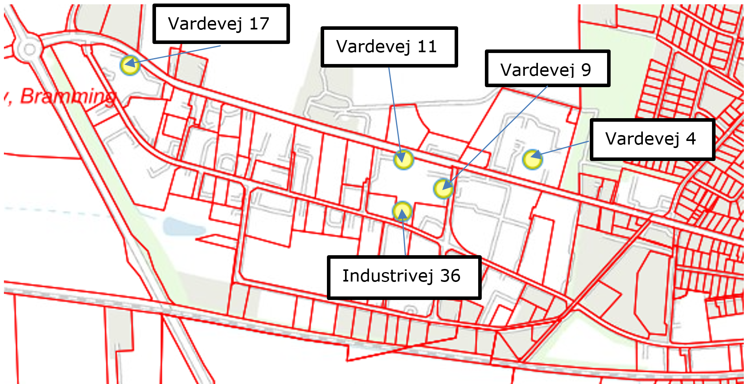
Figur 1 Beliggenheden af virksomhedens produktionsenheder (P-enheder). Kilde: Danmarks Arealinformation

Vardevej 11 består af 3 haller, som p.t. anvendes til:
- limning, pakkeri og lager (Hal 1),
- forarbejdning af møbelskum (Hal 2) samt
- værksted (Hal 3).

Indretningen fremgår af ansøgningens bilag 3.

Industrivej 36 består af Hal 1 og 2, som p.t benyttes til:
- lager og
- produktionslokaler.

Denne afgørelse omhandler alene adresserne Vardevej 11 samt Industrivej 36, matr.nr. 21a Tømmerby By, Bramming, idet de ansøgte projekter indrettes i eksisterende bygningsmasse.

Den ansvarlige for virksomhedens drift er direktør Thomas Tvedergaard Larsen.

Planforhold og beliggenhed

Kommuneplan
Ejendommen er i kommuneplanen beliggende i rammeområde 21-030-160 ”Industriområde ved Smedvej og Snedkervej”. Områdets anvendelse er fastlagt til erhvervsformål indenfor miljøklasse 3-5, jævnfør Håndbog om miljø og planlægning.

Nyttiggørelse af brugt plastskum vurderes at være omfattet af aktiviteten ”Affaldsbehandlingsanlæg” i håndbogen og kategoriseres som en miljøklasse 4 virksomhed.

Aktiviteten med oplag i tanke og plaststøbning er ikke direkte beskrevet i håndbogen, men vurderes at kunne sammenlignes med ”Virksomheder, der fremstiller skumplast eller andre polymere materialer”. Denne type virksomhed indplaceres typisk i miljøklasse 6, hvis det er en bilag 1 virksomhed i henhold til godkendelsesbekendtgørelsen. Det ansøgte projekt er en bilag 2 aktivitet i henhold til godkendelsesbekendtgørelsen, som typisk er mindre miljøbelastende end bilag 1 aktiviteter, og det vurderes, at aktiviteten kan fastsættes som lavere end miljøklasse 6. Det vurderes således, at virksomhedens miljøklassificering er i overensstemmelse med kommuneplanen.

Støjbelastningen fra hver virksomhed er dag/aften/nat fastsat til 60/60/60 dB(A) uden for egen grundgrænse i området.

Erhvervs- og industriområder med forbud mod genererende virksomheder (områdetype 2)
Ejendommen grænser op mod nordvest mod erhvervsområder omfattet af kommuneplanrammeområderne 21-030-260, 21-030-330, mod vest af område 21-030-140, 21-030-310, mod syd af område 21-030-160, og mod øst af område 21-030-150, alle udlagt til erhvervsområder med støjgrænseværdier som for områder for erhverv og industri med forbud mod generende virksomheder svarende til områdetype 2 i henhold til Miljøstyrelsens støjvejledning nr. 5/1984.

Områder for blandet bolig-/erhverv, centerområder (områdetype 3)
Ejendommen grænser mod vest op mod erhvervsområde omfattet af kommuneplanrammeområde 21-030-120, mod øst mod erhvervsområder omfattet af rammeområde 21-030-080 og 21-030-100, samt mod nordøst mod erhvervsområder omfattet af område 21-030-190 og 21-030-090, alle med anvendelse til industriområde for lettere erhverv, og med støjgrænseværdier som for områder for blandet bolig- og erhvervsbebyggelse svarende til områdetype 3 i henhold til Miljøstyrelsens støjvejledning nr. 5/1984.

Umiddelbart nord for matriklen findes rammeområde 21-030-180 udlagt til centerområde – område vest for Bramming Kræmmermarked.

Etageboligområder (områdetype 4)
Mod øst, i afstand af cirka 300 meter, findes boligområde omfattet af rammeområde 21-030-050 og udlagt til etageboliger.

Sommerhusområder/rekreative områder/særlige naturområder (områdetype 6)
Nord for i en afstand af cirka 70 meter fra matriklen findes rekreative områder, omfattet af kommuneplanrammerne 21-030-300 og 21-030-360, samt lidt nord herfor rammeområde 21-030-280.

Det åbne land (områdetype 8, svarende til områdetype 3)
Cirka 260 meter fra matriklen i nordøstlig retning findes rammeområde 21-030-220 udlagt til landområde – Vestskoven.

Tilsvarende findes mod syd området 21-050-260 – Landområde omkring Højagervej.

Kommuneplanrammeområderne fremgår af Bilag 4.

Lokalplan
Ejendommen er omfattet af Lokalplan nr. 104, vedtaget november 1977, idet virksomheden er beliggende i lokalplanens delområde I, der er udlagt til erhvervsformål indenfor håndværk og industri med forbud mod generende virksomhed. I lokalplanområdet tillades portnerboliger.

Erhvervs- og industriområder (områdetype 1)
Vest for området i en afstand af cirka 300 meter fra ejendommen findes lokalplanområde 01.45.30, delområde 1, hvori der kan placeres virksomheder med støjgrænseværdi på op til 70 dB (A).

I afstand af cirka 300 meter mod øst findes lokalplanområde 01.41.29, udlagt til erhvervsformål, hvori der kan placeres virksomheder med støjgrænseværdi på op til 70 dB (A).

Mod vest i afstand af cirka 300 meter findes lokalplanområde 01.45.80, Område til skydebaneanlæg i Industriområde Vest, Bramming, udlagt til tekniske anlæg. Området er opdelt i tre delområder: Delområde A til skydebaneanlæg (det sydlige område), Delområde B til erhverv og Delområde C (midterområde) til offentlige formål.

Erhvervs- og industriområder med forbud mod genererende virksomheder (områdetype 2)
Lokalplan nr. 104 – udenfor egen grundgrænse i området.
Umiddelbart nord for ejendommen er et område, der er omfattet af ”Tillæg nr. 1 til Lp 104 Industriområde Vest, Bramming, Lp 21-030-0010”, delområde V, og som er udlagt til lettere erhverv samt til butiksformål, det vil sige ikke støjfølsom anvendelse, maksimalt miljøklasse 3.

Umiddelbart nord for området findes lokalplanområdet 21-030-008 udlagt til erhvervsformål med forbud mod generende virksomhed.

Områder for blandet bolig-/erhverv, centerområder (områdetype 3)
Umiddelbart nord for ejendommen findes lokalplanområde 21-030-0013, Aflastningsområde Vardevej i Bramming, udlagt til centerområde.

Boligområder for åben/lav bebyggelse (områdetype 5)
Mod øst, i afstand af knapt 500 meter, findes lokalplanområde 01.25.44, Et område til boligformål "almennyttige boliger ved Storegade", udlagt til boligområde for tæt-lav bebyggelse.

Lokalplanområderne fremgår af Bilag 5.

Zonetilladelse
Matrikel nr. 21a Tømmerby By, Bramming er beliggende i byzone.

Det åbne land, landzoneområder, enkeltbeliggende boliger (områdetype 8, svarende til områdetype 3)
Arealerne nord for Vardevej ligger primært i landzone, men alle nærområder indenfor en afstand af cirka 500 meter fra ejendommen er omfattet af enten kommuneplanrammeområder og/eller lokalplaner.

På Vardevej 6 findes enkeltliggende stuehus til landbrugsejendom i en afstand af cirka 100 meter. På Vardevej 8 i en afstand af cirka 450 meter findes en beboelsesejendom.

Placering af de enkeltliggende boliger i landzone fremgår af Bilag 6.

Faktisk anvendelse
Der findes flere faktiske beboelser i nærområdet i byzone både vest, syd og øst for ejendommen. Adresseliste over boliger i by- og landzone indenfor 500 meters afstand fra matrikel 21a Tømmerby By, Bramming ses af Bilag 8.

Placeringen af boligerne i byzone fremgår af Bilag 7.

Miljøvurdering
Virksomheden er omfattet af miljøvurderingslovens punkt:
- 6 c) ”Anlæg til oplagring af olie samt petrokemiske og kemiske produkter”,
- 11 b) ”Anlæg til bortskaffelse af affald” og
- 13) ”Ændringer eller udvidelser af anlæg i bilag 1 eller 2, som allerede er godkendt, er udført eller er ved at blive udført, når de kan være til skade for miljøet (ændring eller udvidelse som ikke er omfattet af bilag 1)”.

Virksomheden har udarbejdet en ansøgning efter miljøvurderingslovens § 19 af projektet.

Esbjerg Kommune, Industrimiljø har foretaget en screening af projektet og har den 6. juli 2022 truffet afgørelsen om, at virksomhedens aktiviteter ikke er omfattet af krav om miljøvurdering (miljøvurderingspligtigt).

Spildevandsplan
Ejendommen er beliggende i område Bramming Syd i oplandsnummer K02 i spildevandsplanen. Området er separatkloakeret, det vil sige, at spildevand og overfladevand løber i hver sin ledning. Områdets kloakeringsstatus fremgår af Figur 2.
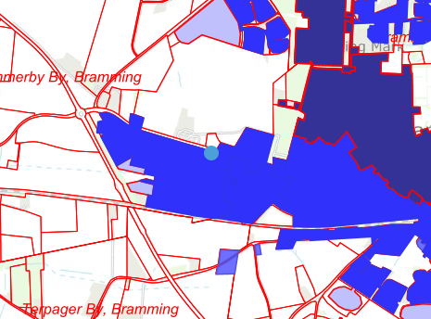
Figur 2 Områdets kloakeringsstatus

Grundvandsinteresser
Matriklen er beliggende i et område, der er udlagt med drikkevandsinteresser efter udpegningsbekendtgørelsen.

Internationale naturbeskyttelsesområder
Natura 2000-områder
I henhold til § 7, stk. 6, nr. 6, jævnfør § 6, stk. 1 i habitatbekendtgørelsen skal der foretages en vurdering af, om projektet i sig selv, eller i forbindelse med andre planer og projekter, kan påvirke et Natura 2000-område væsentligt.

Afstanden fra projektet/virksomheden til nærmeste internationale naturbeskyttelsesområde fremgår af nedenstående.

Tabel 5 Nærmeste Natura 2000-områder
Nærmeste Natura 2000-områder er: | Afstand
- EF-fuglebeskyttelsesområde F51 ”Ribe Holme og enge med Kongeåens udløb”  - Habitatområde H78 "Vadehavet med Ribe Å, Tved Å og Varde Å vest for Varde"  - Ramsarområde R27 ”Vadehavet” | 1,6 km
 | 2,5 km
 | 1,6 km
- EF Habitatsområde H79 ”Sneum Å og Holsted Ådal” | 1,7 km

Esbjerg Kommune, Industrimiljø, har vurderet, at dette projekt ikke vil påvirke nogen af ovennævnte områder væsentligt, og at der derfor ikke skal foretages en nærmere konsekvensvurdering af projektets virkninger på Natura 2000-områder under hensyn til bevaringsmålsætningen for de pågældende områder.

Artsbeskyttelse – bilag IV-arter
I henhold til § 10 stk. 1 i habitatbekendtgørelsen skal der foretages en vurdering af projektet i henhold til habitatdirektivets bilag IV-arter (artsbeskyttelse).

På habitatdirektivets bilag IV er nævnt en lang række arter, som kræver en særlig beskyttelse. En fortegnelse over de i Danmark hjemmehørende arter findes i habitatbekendtgørelsens bilag 11. Listen omfatter både planter og dyr, og beskyttelsen gælder både for arternes yngle- og raste-områder. En række af disse særligt beskyttede bilag IV-arter kan have yngle- og rasteområde på eller omkring det ansøgte projekts arealer.

I Esbjerg Kommune er der kendskab til forekomst af følgende Bilag IV-arter: Birkemus, snæbel, løgfrø, spidssnudet frø, strandtudse, markfirben, odder, småflagermus og grøn mosaikguldsmed.

Der er ikke kendskab til bilag-IV arter i projektområdet. Projektet etableres i eksisterende bygninger og med eksisterende belagte arealer.

Det vurderes, at det søgte, ikke vil beskadige eller ødelægge yngle- eller rasteområder i det naturlige udbredelsesområde for de dyrearter, der er optaget i habitatdirektivets bilag IV, litra a) eller ødelægge de plantearter, som er optaget i habitatdirektivets bilag IV, litra b) i alle livsstadier.

Esbjerg Kommune vurderer derfor, at der ikke skal foretages en konsekvensvurdering af projektets påvirkning af Natura 2000-områder og beskyttede arter.

Kort beskrivelse af indretning og drift

Godkendelsespligtige aktiviteter
Miljøgodkendelsen omfattet etablering og drift af:
- Anlæg for nyttiggørelse af post consumer polyuretanskum (PU) (affaldsplast) ved omdannelse til granulatskum til brug som råvare til produktion af PU-skumblokke (setex), Industrivej 36.

Den eksisterende produktion på Industrivej 36 er omfattet af en revurderet miljøgodkendelse, dateret 14. december 2009, idet virksomhedens hovedaktivitet omfattes af det i dagældende godkendelsesbekendtgørelses bilag 1-listepunkt D107 ”Virksomheder, der fremstiller skumplast eller andre polymere materialer. (i).”

Aktiviteten er ved senere, men nu også historisk, godkendelsesbekendtgørelse ændret til bilag 2, listepunkt D211 ”Virksomheder, der fremstiller skumplast eller andre polymere materialer. (i)”.

Ordlyden af listepunkt D211 er i nyere, men nu også historisk godkendelsesbekendtgørelse, efterfølgende ændret til ”Virksomheder, der fremstiller skumplast eller andre polymere materialer af polyurethan ved brug af toluen-di-isocyanat (TDI), og hvor produktionen er mere end 100 kg produkt pr. dag”, idet aktiviteten ”Virksomheder der fremstiller skumplast eller andre polymere materialer af polyurethan, dog undtaget fremstilling ved brug af toluen-di-isocyanat (TDI)” overflyttes til brugerbetalingsbekendtgørelsens bilag 1, punkt D63, og dermed ikke længere anses værende selvstændig godkendelsespligtig.

Dog er eksisterende tank til oplag af kemikaliet præpolymer omfattet af godkendelsespligt (bilag 2 listepunkt D201).

Den nyansøgte biaktivitet, affaldsbehandling, er omfattet af godkendelsespligt (bilag 2 listepunkterne K206).

Idet disse godkendelsespligtige aktiviteter er at betragte som biaktiviteter til virksomhedens hovedaktivet, omfattet af brugerbetalingsbekendtgørelsens bilag 1, punkt D63, meddeles alene godkendelse til biaktiviteterne og de aktiviteter, der teknisk og forureningsmæssigt er forbundet hermed, jævnfør godkendelsesbekendtgørelsens § 3, stk. 3.

Nyttiggørelse af post consumer plastskum, Industrivej 36

Der vil blive modtaget, opbevaret og genanvendt PU-skum, der er klassificeret som ikke-farligt affald, til produktion af nyt granulatskum på Industrivej 36.

Der vil blive modtaget affaldsprodukter både fra egne produktioner samt fra andre eksterne leverandører, det vil sige fra andre plastvirksomheders produktioner. Der er hermed tale om nyttiggørelse af ikke-farligt affald, idet der foretages produktion af plastgranulat ud fra plastaffald, med efterfølgende anvendelse af granulat i produktionen, det vil sige oparbejdning af affald til et produkt.

Den affaldsfraktion, som BPI ønsker at modtage, er post consumer PU-madrasskum. Herved forstås skum fra madrasser, der har været anvendt og ønskes bortskaffet af slutbruger. Der vil ikke blive modtaget madrasskum fra pleje- og sundhedssektoren. Skummet modtages fra leverandører, som adskiller madrasser og opsamler skummet i en ren fraktion, idet skummet hverken må være vådt eller synligt tilsmudset. Skummet vil typisk være 10-15 år gammelt, og kan derfor indeholde stoffer, som var tilladte på produktions-/købstidspunktet. I første omgang modtages affaldet fra den hollandske virksomhed RetourMatras.

Desuden ønsker BPI at modtage post consumer PU-skum fra andre produkter, såfremt disse er egnede til genbrug i granulatskum.

Kapacitetsmæssigt forventes det, at der over tid vil kunne modtages omkring 3.500 tons madrasskum årligt, afhængigt af afsætningsmulighederne for det færdige materiale, idet der forventes en årlig afsætning på op mod 1.000 tons frem mod år 2026.

Det maksimale oplag af post consumer madrasskum er 50 tons. Skummet vil blive oplagret indendørs i Hal 1.

Skummet bearbejdes i det eksisterende anlæg til produktion af granulatskum. Skumresterne neddeles, granuleres til den ønskede størrelse og overføres fra granulatoren til silo. I siloen holder en luftstrøm granulatet i bevægelse, så der sker en opblanding. Fra siloen pustes granulatet over i mixeren. Fra lagertank tilsættes præpolymer baseret på MDI (isocyanat) til mixeren.

Præpolymer (isocyanat) til granulatskummet opbevares i en eksisterende lagertank med maksimal kapacitet på 25 m³, der er placeret i separat tankbygning, der findes øst for Industrivej 36 og mellem denne og Vardevej 9.

I mixeren blandes granulat og præpolymer. Der er mulighed for at tilsætte andre kemikalier, for eksempel brandhæmmer og farvestoffer.

Efter blanding udtømmes massen i en form, der kan køres ind under mixeren. Herefter køres formen ind under pressen, og blandingen i formen sammenpresses til den ønskede rumvægt. Der indføres 2 bar damp i bunden af formen. Dampen kondenserer i blokken og medfører en reaktion i præpolymeren, hvorved der dannes bindinger, som sammenlimer granulatet i den sammenpressede form. Stemplet, der går ned i formen, er forsynet med huller. Damptiden afhænger af densiteten, og er fastlagt for hver kvalitet i produktionsrecepter.

Skumblokken tages ud af formen, og den næste blok laves, idet mixeren igen er blevet fyldt. Det tager cirka 10 minutter at producere en blok. Der kan produceres både firkantede og runde blokke.

På Industrivej 36 er ventilationssystemet og afkast uændrede, dog er en tidligere produktion af ekspanderet polystyren (EPS) udfaset, hvorved der ikke længere er risiko for pentan og styren i afkastluften.

Den videre forarbejdning af granulatskummet foregår på Vardevej 9.

Driftstid
Virksomhedens normale driftstid er indenfor tidsrummet kl. 06.45-15.00 på hverdage.

Neddeling og sortering af skum til genanvendelse, Industrivej 36, vil finde sted:
- mandag-torsdag kl. 06.45-15.00 og aftenhold kl. 15.00-00.30,
- fredage kl. 06.45-12.25.

Desuden vil der forekomme weekendarbejde. Maksimal drift vil være med 4 holdskift, inklusiv weekenddrift.

Produktionskapacitet, processer og forbrug af råvarer/hjælpestoffer
Den maksimale kapacitet for modtagelse af post consumer skum er 1.000 tons/år i et-holdskift med en maksimal kapacitet på 4.000 tons/år i 4 holdskifte.

Kapacitetsmæssigt forventes det, at der over tid vil kunne modtages omkring 3.500 tons madrasskum årligt, afhængigt af afsætningsmulighederne for det færdige materiale, idet der forventes en årlig afsætning på op mod 1.000 tons frem mod år 2026.

Der vil blive anvendt råvarer og hjælpestoffer på virksomheden, dels til granuleringen af genbrugsplast på Industrivej 36, dels til produktionen af polyuretanskum på Vardevej 11:

I 2021 er der anvendt:
- 52 tons præpolymer
- 1,4 tons farve
- 45 tons TCPP

Præpolymer (iso) opbevares i en eksisterende lagertank med maksimal kapacitet på 25 m³. Lagertanken er placeret i separat tankhus, der ligner en tankgård, hvor der er opsamlingskapacitet på mere end 25 m³. Tankhuset er ikke opført som en tæt tankgård. Væggene på til 2 meters højde er pudsede ”byggesten”.

Virksomhedens tanke består af:
- 1 tank á 25 m³ til præpolymer (iso)

Der anvendes rensevæske til rengøring med klude af støbekasser.

Der opbevares TCPP i IBC`er og farve i tønder inde på lageret INV36.
De står på spildbakker med opsamlingskapacitet svarende til den største beholder.

Fremadrettet forventes følgende råvareforbrug på årsbasis:
- 180 tons præpolymer (iso)
- 150 tons hjælpestoffer (farve, setex)

Desuden forventes et årligt forbrug af:
- Cirka 270.000 KWh el
- Cirka 47.000 m³ naturgas
- Cirka 330 m³ vand

Etablering og påbegyndelse af drift
Oparbejdning af post consumer skum i setex påbegyndes forventes påbegyndt i oktober 2022.

Affald
Der forventes følgende affaldstyper i virksomheden:
- Genanvendeligt affald
- Forbrændingsegnet affald
- Farligt affald
- Emballage

Genanvendeligt affald:
Øvrigt forekommende skumaffald genanvendes i andre processer i virksomheden.
Tomme kemikalieemballager bortskaffes til godkendt modtageanlæg.

Forbrændingsegnet affald:
Småt brændbart affald. Plastfolie, gulvopfej inklusiv løse skumgranulater og andet forbrændingsegnet affald, cirka 5 tons/år.

Farligt affald:
Støbekasser rengøres med klude, der er befugtet med rensevæske. Brugte klude samles i særskilt container og bortskaffes som farligt affald.

Emballage
Tomme kemikalieemballager afleveres til godkendt modtageanlæg.

Opbevaring af affald
Skumrester og affald opbevares indendørs over tæt betongulv. Udendørs oplag af affald sker over tæt asfaltbelægning.

Spildevand
Virksomhedens spildevand omfatter:
- Industrispildevand
- Tag- og overfladevand
- Sanitært spildevand

Industrispildevand
Der forekommer industrispildevand i form af kondensvand fra kedel.

I forbindelse med processen er der 2 stk. spildevandsafløb: Afløb fra bundblæsning af kedelanlæg, samt afløb af kondensvand fra området, hvor skumblokke dampes. Begge afløb sker via spildevandsforsyningsselskabets regnvandsledning. Tilslutningstilladelser er under revurdering.

Virksomheden er meddelt en spildevandstilslutningstilladelse vedrørende skyllevand fra produktionen på Vardevej 17, dateret 19. marts 2019, som dog ikke er udnyttet, hvorfor den må anses værende historisk grundet kontinuitetsbrud, jævnfør lovens § 78 a. Virksomheden vil, såfremt der vurderes behov herfor, søge en tilsvarende og særskilt tilladelse til tilslutning af industrispildevand til spildevandsforsyningsselskabets spildevandsanlæg for produktionen på Vardevej 11.

Kort redegørelse for vilkår
I overensstemmelse med godkendelsesbekendtgørelsen § 22, stk. 1, skal der stilles relevante vilkår til en række punkter (pkt. 1-13), herunder vilkår til virksomhedens indretning og drift, emissionsvilkår med videre.

Virksomhed, omfattet af godkendelsesbekendtgørelsens bilag 2, listepunkt K 206, er omfattet af standardvilkår, jævnfør standardvilkårsbekendtgørelsens bilag 1, afsnit 18.

Standardvilkårene finder dog ikke anvendelse for alle aktiviteter, som omfattes af listepunktet, idet standardvilkårene alene omfatter udendørs slaggebehandling, slammineraliseringsanlæg og anlæg for neddeling af bygge- og anlægsaffald, primært bestående af beton, sten, træ, tegl eller asfalt. Der ses således ikke værende standardvilkår gældende for genanvendelse af plast ved granulatproduktion.

Virksomhed, omfattet af godkendelsesbekendtgørelsens bilag 2, listepunkt D 201, er ikke omfattet af standardvilkår. Der er imidlertid fastsat standardvilkår for en række andre virksomhedstyper, herunder listepunkt K203, der blandt andet omhandler anlæg til opbevaring af farligt affald i tankanlæg. Der er, i det omfang det har været relevant, taget udgangspunkt i disse standardvilkår ved fastsættelse af vilkår vedr. opbevaring af flydende væsker (præpolymer) i tank, idet disse vilkår vurderes at være gængs praksis.

Der er stillet vilkår med inspiration fra standardvilkår gældende for listepunkt K206 vedr. tankoplag og der hvor det er fundet relevant.

Standardvilkårene anses for et udtryk for BAT indenfor området, når det er fastsat.

Nedenfor henvises flere steder til disse standardvilkår – dette er angivet som f.eks. K206, 1, som henviser til std-vilkår 1 for listepunkt K206.

Generelt
Virksomheden har hverken på kortere eller længere sigt planer om at bringe aktiviteterne på virksomheden til ophør.

Vilkår 1 Vilkår om at et eksemplar af godkendelsen skal være tilgængelig på virksomheden og bekendt for relevante personer/driftspersoner er stillet i overensstemmelse med almindelig praksis for området.

Vilkår 2 Vilkår stilles i overensstemmelse med std-vilkår K206, 2.

Definition af ”befæstede areal” og ”tæt belægning” er fastsat i overensstemmelse med std-vilkår 2.

Vilkår 3 Vilkår om underretning af tilsynsmyndigheden i forbindelse med ændringer i ejerforhold/driftsansvarlig er stillet i overensstemmelse med almindelig praksis for området.

Vilkår 4-5 Vilkår stilles i overensstemmelse med std-vilkår K206, 1.

I tilfælde af driftsophør skal der træffes foranstaltninger for at undgå forurening. Vilkåret gælder for alle tankanlæg, rørføringer og procesanlæg.

Vurdering
Det vurderes, at der med de stillede vilkår fastlægges krav til virksomheden, der sikrer, at der vil blive truffet nødvendige foranstaltninger for at undgå forurening, så stedet efter driftsophør efterlades i en tilfredsstillende stand.

Indretning og drift
I overensstemmelse med godkendelsesbekendtgørelsens § 22 er der stillet vilkår om virksomhedens indretning og drift, der er nødvendige for at sikre, at virksomheden ikke påfører omgivelserne væsentlig forurening, herunder ved uheld.

Post consumer affaldsstrømme
Vilkår 6-8 Der stilles vilkår om, at der skal foreligge driftsinstruks for modtagelse af affaldsplast fra eksterne leverandører.

Der stilles vilkår om, at der kun må modtages specifikke affaldsstrømme, som er screenet af virksomheden, inden der indgås aftale om modtagelse heraf. Den umiddelbare modtagekontrol omfatter derfor primært kontrol af, at der kun modtages disse specifikke strømme og ikke andet affald.

Skummet ankommer i baller. Ved en udpakning af ballerne udvider skummet sig voldsomt, hvorfor kontrol af skummets ”kvalitet” først kan ske efter udpakning. Granulatoren fødes manuelt af en operatør, der frasorterer eventuelle dele, som ikke bør findes i skummet.

Vilkår 9-10 I overensstemmelse med godkendelsesbekendtgørelsens § 22, stk. 1, punkt 8 stilles der vilkår til virksomhedens håndtering og opbevaring af affald, herunder hvilken type af eksternt affald, der må opbevares på virksomheden, ligesom der stilles vilkår om maksimal opbevaringstid for eksternt affald, således at oplag heraf ikke får karakter af affaldsdeponering.

Vilkår 11 Der stilles vilkår om, at opbevaring af genbrugsplast ikke må give anledning til væsentlige lugt-, støvgener eller uæstetiske forhold.

Stationære tankanlæg
Vilkår 12-13 I godkendelsen stilles der en række vilkår til indretning og drift af tankanlæg, herunder rørsystemer og slanger. Vilkåret er i overensstemmelse med gængs praksis på området.

Der stilles bl.a. vilkår til det stationær eksisterende tankanlæg, der modsvarer de vilkår, der stilles til andre overjordiske tankanlæg, jf. olietanksbekendtgørelsen samt Miljøstyrelsens vejledning om miljøkrav til store olieoplag, herunder vilkår om at tankanlæg skal være tætte og i god vedligeholdelsesstand, skal være sikret mod påkørsel og skal være udformet som lukkede beholdere med fast tag.

Der stilles endvidere vilkår om, at rørføring og slanger skal være tætte og i god vedligeholdelsestilstand og anvendes til de produkter de er godkendt til.

Vilkårene er meddelt som påbud.

Tankgårde
Vilkår 14 I godkendelsen stilles der vilkår om, at tankene skal placeres i tætte tankgårde, hvor den største tank maksimalt må udgøre 90 % af tankgårdens opsamlingskapacitet. Samt vilkår om at tanke skal opstilles på et varigt stabilt underlag. Vilkåret er i overensstemmelse med almindelig praksis med opbevaring af væsker i tanke.

Kravet om tæt tankgård og krav om opsamlingskapacitet er først gældende for eksisterende 25 m3 tank til præpolymer ved udskiftning af tanken.

Vilkår 15 Der stilles krav om, at tankgårdsvægge og bund samt tætte belægninger, gruber mv. skal være tætte og i god vedligeholdelsesstand.

Vilkår 16-18 Der stilles vilkår om, at rørsystemer skal være tætte, vedligeholdt og korrosionsbeskyttede samt føres i tankgård, rørgrav eller lignende, så der er mulighed for inspektion af rørene. Slanger skal være tomme, når de ikke anvendes.

Tankningsplads
Vilkår 19-20 Der stilles vilkår om at produktrør skal sikres mod påkørsel. Og der stilles vilkår om at tankningspladsens produktrør, påfyldningsstudse og aftapningshaner placeres, så der er mulighed for opsamling af evt. spild. Vilkåret er stillet i overensstemmelse med gængs praksis.

Andre flydende kemikalier
Vilkår 21 Der stilles vilkår om, at aflæsning og håndtering af flydende kemikalier skal ske indendørs.

Drift, procedurer
Vilkår 22 Der stilles vilkår om, at der til enhver tid skal forefindes opdaterede sikkerhedsdatablade for alle produkter, som opbevares og håndteres på virksomhedens område.

Vilkår 23 Der stilles vilkår om, at der skal foreligge driftsinstruks for modtagelse af flydende kemikalier til tankanlæggene samt hvorledes man skal forholde sig i tilfælde af driftsforstyrrelser og uheld.

Vilkår 24 Der stilles vilkår om, at der skal være bemanding på stedet ved modtagelse af råvarekemikalier til tankanlæggene.

Renholdelse af arealer
Vilkår 25 Der stilles vilkår om renholdelse af arealer og opsamling af spild, således at risikoen for forurening til omgivelserne minimeres, både i forhold til kemikalier, men også for ”papirflugt” af lette materialer.

Målesteder
Vilkår 26 Der stilles vilkår om, at der skal være etableret målesteder til kontrol af luftemissioner i relevante afkast.

Vurdering
Det vurderes, at der med de stillede vilkår til såvel indretning og drift er stillet tilstrækkelige krav til virksomheden, så produktionsprocesser optimeres, til hvordan virksomheden skal forholde sig ved driftsforstyrrelse og -uheld, så virksomheden indrettes og drives uden at give anledning til væsentlige gener og så eventuelle luftemissioner kan kontrolleres.

Luftforurening og lugt
Der er følgende kilder, der kan bidrage til luftemissionen fra virksomheden:
- Emission af isocyanat fra afkast, Industrivej 36
- Diffus emission fra tankanlæg, Industrivej 36
- Energianlæg

Industrivej 36
Pentan og styren, Industrivej 36

På Industrivej 36 er ventilationssystemet og afkast uændrede, men da produktionen af EPS er udfaset, er der ikke længere risiko for pentan og styren i afkastluften fra virksomheden.

Vardevej 11
Diffus emission fra tankanlæg, Industrivej 36
Der kan forekomme diffus emission som fortrængningsluft ved påfyldning af eksisterende tankanlæg. Et eventuelt overtryk i tanke afledes fra hver enkelt tank via rørføring og studse i væg.

Diffuse emissioner reguleres af krav til virksomhedens indretning og drift, og ikke af emissions- eller immissionsgrænseværdier. Udslip af luftforurening fra diffuse kilder er ikke omfattet af Miljøstyrelsens luftvejledning.

Energianlæg
Der benyttes på Industrivej 36 i alt 3 stk. energianlæg, der alle er naturgasfyrede, idet de to kedelanlæg anvendes til procesvarme til produktion af damp til granulatskum:
- Energianlæg 1: Kedelanlæg, maksimal indfyret effekt 940 kW.
- Energianlæg 2: Kedelanlæg, maksimal indfyret effekt 630 kW.
- Energianlæg 3: Kalorifere, maksimal indfyret effekt 150 kW.

Der benyttes på Vardevej 11 i alt 1 stk. energianlæg, der er naturgasfyret:
- Energianlæg 1: Kedelanlæg, maksimal indfyret effekt 300 kW.

Den samlede indfyrede effekt af virksomhedens energianlæg er således 2 MW, men er ikke selvstændigt omfattet af godkendelsespligt som listepunkt G 202: ”Kraftproducerende anlæg, varmeproducerende anlæg, gasturbineanlæg og motoranlæg, der er baseret på faste biobrændsler eller biogas, med en samlet nominel indfyret termisk effekt på mere end eller lig med 1 MW og mindre end 5 MW”, idet anlægget er baseret på naturgas.

Ingen af de bestående anlæg er omfattet af mellemstore fyr-bekendtgørelsen, idet denne bekendtgørelse finder anvendelse for de enkelte anlæg hver for sig, og hvoraf ingen har en indfyret effekt på eller over 1 MW. Bestående fyringsanlæg er ikke omfattet af ”skorstensreglen”.

Energianlæggene vil derfor blive reguleret i henhold til 6. supplement til luftvejledningen.

Emissionsgrænseværdien, angivet i mg/Nm³ ved 10 % ilt, er for naturgasfyrede kedelanlæg med en indfyret effekt på mere end eller lig 120 kW og mindre end 1 MW i supplementet, for NO_{X}, regnet som NO₂ fastlagt til 125 for anlæg, idriftsat før juni 2001 og for CO til 75.

Jævnfør 6. supplement er der som udgangspunkt ikke behov for efterfølgende kontrol med overholdelse af emissionsgrænseværdierne for kedelanlæggene, dog kan tilsynsmyndigheden, f.eks. i forbindelse med naboklager, forlange, at emissionsgrænseværdierne kontrolleres ved præstationskontrol i form af to målinger af mindst 45 minutters varighed.

B-værdien for NOx og CO fastlægges ud fra B-værdivejledningen.

Vilkår 27-28 Vilkår om overholdelse af B-værdier og om emissionsgrænseværdier for luftafkast er fastsat i overensstemmelse med miljøstyrelsens luftvejledning samt tilhørende B-værdivejledning.

Vilkår 29 Der stilles vilkår om, at virksomhedens aktiviteter ikke må give anledning til lugt eller støvgener i omgivelserne, som tilsynsmyndigheden finder væsentlig. Vilkåret er i overensstemmelse med std-vilkår K206, 11.

Vilkår 30-31 Der stilles vilkår om, at virksomhedens skal sikre mod flugt af lette fraktioner, og at der i tilfælde af flugt af lette fraktioner kan kræves overdækning. Vilkåret er stillet i overensstemmelse med praksis på området.

Vilkår 32 Der fastsættes vilkår om, at tilsynsmyndigheden kan kræve præstationskontrol på afkast af isocyanat og emission fra kedelanlæg.

Vilkår 33 Vilkåret er stillet i overensstemmelse med praksis på området.

Vurdering
Det vurderes, at virksomheden ved overholdelse af de stillede vilkår ikke giver anledning til væsentlig luftforurening. Det vurderes endvidere at virksomheden kan overholde de stillede luftvilkår.

Støj
Virksomheden har ingen stærkt støjende aktiviteter, idet alle stationære anlæg er placeret indenfor bygningens rammer.
Der er følgende kilder, der bidrager til støjbelastningen fra virksomheden:

- Afkast fra procesudsug
- Trafikstøj fra lastbilers til- og frakørsel
- Intern transport på grunden

Produktionsanlægget placeres indendørs, hvorfor der i det væsentligste ikke forekommer hverken støj eller vibrationer herfra.

Afkast fra procesudsug i produktionen tilkobles eksisterende udsugningsanlæg, der ikke ændres hverken i kapacitet eller afkasthøjde.

Der kan forekomme trafikstøj ved til- og frakørsel, men virksomhedens samlede trafikstøj reduceres i tilknytning til omorganisering af virksomhedens produktionsanlæg, da der reduceres både i den samlede eksterne og interne transport mellem produktionsanlæg på virksomhedens forskellige lokationer.

Der er i forbindelse med ansøgningen ikke fremsendt støjberegninger, hvilket heller ikke vurderes at være relevant. De listepunkter, virksomheden omfattes af, er ikke markeret med * på listen i godkendelsesbekendtgørelsens bilag 2, og der skal dermed ikke sammen med ansøgningen fremsende støjberegning, udført som ”Miljømåling – ekstern støj” af det samlede støjniveau fra virksomhedens aktiviteter.

Grænseværdierne for støj er stillet i overensstemmelse med Miljøstyrelsens støjvejledning.

For de eksisterende boliger i byzoneområder udenfor planlægning udelukkende til boligformål, er det vurderet relevant at stille grænseværdier til disse som svarende for områdetype 3, svarende til et område for blandet bolig og erhverv – centerområder. Begrundelsen herfor er, at der i området dels findes boliger, dels virksomheder, der kan medføre visse støjulemper for omgivelserne. Grænseværdierne, der skal tage hensyn til boligerne, bliver herved fastsat væsentligt lavere end som for erhvervsområder, svarende til områdetype 1 og 2, mens grænseværdierne af hensyn til virksomheder er noget højere end for boligområder svarende til områdetype 4 og 5, der er udlagt til og udelukkende anvendes til boligformål. Herved tages mest muligt hensyn til alle parter i området.

Vilkår 34 Der stilles vilkår om, at virksomhedens aktiviteter skal overholde grænseværdierne for støj. Grænseværdierne er stillet i overensstemmelse med Miljøstyrelsens støjvejledning.

Vilkåret er fastsat i overensstemmelse med Esbjerg Kommunes kommuneplan for området samt lokalplan.

Vilkår 35 Der stilles vilkår om, at tilsynsmyndigheden kan forlange, at virksomheden dokumenterer, at støjgrænserne overholdes.

Vurdering
Til- og frakørsel vurderes ikke at berøre boligområder eller andre støjfølsomme områder, og vurderes at kunne ske uden væsentlige miljømæssige gener for omgivelserne (herunder de omboende).

Det vurderes, at virksomheden ikke giver anledning til væsentlige støjbelastninger i omgivelserne. Det vurderes endvidere, at virksomhedens aktiviteter kan finde sted indenfor de angivne støjgrænser.

Affald
I overensstemmelse med godkendelsesbekendtgørelsens § 22 stk. 1 punkt 8, stilles der vilkår til virksomhedens håndtering og opbevaring af affald. Der stilles vilkår til maksimale oplag af farligt affald, der må opbevares på virksomheden ad gangen.

Vilkår 36 Vilkår om maksimal oplagsmængde af farligt affald stilles med henblik på at begrænse oplagsmængden og er i overensstemmelse med oplyst mængde farligt affald.

Vilkår 37-40 Vilkåret er stillet i overensstemmelse med praksis på området.

Vurdering
Esbjerg Kommune vurderer, at vilkårene sikrer, at der ikke sker ophobning af eksternt affald, og at virksomhedens affald ikke giver anledning til unødige gener i omgivelserne. Det vurderes, at virksomheden kan overholde vilkåret om maksimal oplagsmængde for farligt affald.

Beskyttelse af jord, grundvand og overfladevand
Virksomheden er beliggende i et område, der er udlagt med drikkevandsinteresser (OD), men ikke i område med særlige drikkevandsinteresser (OSD) efter udpegningsbekendtgørelsen.

Virksomheden har i ansøgning oplyst, at jord og grundvand ikke påvirkes ved projektet. Tilførsel af råvarer sker på befæstet areal og produktionen sker indendørs.

Præpolymer (iso) til setex opbevares i en eksisterende lagertank med maksimal kapacitet på 25 m³, der er placeret i separat tankbygning, der findes øst for Industrivej 36 og mellem denne og Vardevej 9.

Mindre emballager, tromler, dunke med videre, opbevares indendørs i rum uden afløb til kloak og/eller over spildbakker.

Der stilles vilkår om placering, opbevaring, håndtering, mærkning med videre af oplag af olier og kemikalier, både i stationære tankanlæg som i flytbare beholdere og såvel for råvarer som produkter og affald.

Vilkår 41-45 Krav til stationære tanke er fastsat for at sikre mod forurening af jord, overfladevand og grundvand og er stillet i overensstemmelse med almindelig praksis på området, herunder Esbjerg Kommunes forskrift om opbevaring af olier og kemikalier, Orientering fra Miljøstyrelsen nr. 6/2008 ”Forebyggelse af jord og grundvandsforurening på industrivirksomheder ved udvalgte aktiviteter”, samt Miljøstyrelsens vejledning om miljøkrav til store olieoplag.

Vilkår 46 Der stilles vilkår om, at overfladevand fra tankningspladser og lignende områder, hvor der håndteres olier og kemikalier skal ledes til afløb med afspærringsventil eller tilsvarende foranstaltninger, der sikrer, at evt. spild ikke kan ledes til kloaksystemet.

Vilkår 47 Der stilles krav om at tætte belægninger skal være i god vedligeholdelsestand og eventuelle utætheder skal udbedres hurtigst muligt. Vilkår er i overensstemmelse med std-vilkår K206, 16.

Vurdering
Det vurderes, at ved overholdelse af de stillede vilkår vil risikoen for at virksomhedens aktiviteter/produktion giver anledning til forurening af jord, grundvand og overfladevand minimeret. Det vurderes endvidere, at virksomheden kan overholde de stillede vilkår.

Driftsforstyrrelser og uheld
Af godkendelsesbekendtgørelsens § 22, stk. 1, punkt 10 og 11 fremgår det, at der i miljøgodkendelsen skal stilles vilkår om, hvordan virksomheden skal forholde sig i unormale driftssituationer samt andre vilkår til virksomhedens indretning og drift, der er nødvendige for at sikre, at virksomheden ikke påfører omgivelserne væsentlig forurening, herunder ved uheld.

Virksomheden har i ansøgningen oplyst, at:
Isocyanat er en tyktflydende væske, hvorfor et eventuelt spild ikke løber ret langt.
Eventuelt spild af øvrige kemikalier opsamles med opsugningsmateriale og bortskaffes som farligt affald.
Lager- og tankrum er etableret med tæt belægning uden afløb til kloaksystemet.
I produktionen placeres IBC over spildopsamlingsfaciliteter.
Ventilationssystem (procesluftudsug) er monteret med flowvagt med akustisk og visuel alarm.

Der stilles vilkår om opsamling af spild og om procedurer for håndtering af forureningsuheld, ligesom der stilles vilkår om underretning af tilsynsmyndigheden ved driftsforstyrrelser og uheld.

Vilkår 48 Der stilles vilkår om, at spild af olier og kemikalier straks skal opsamles, samt om tiltag/foranstaltninger i tilfælde af sådanne spild. Vilkåret er stillet i overensstemmelse med praksis på området.

Vilkår 49 Vilkår om procedure for forureningsuheld og sikring mod væsentligt spild er almindelig praksis på området.

Vilkår 50 Der stilles vilkår om, at tilsynsmyndigheden straks skal underrettes om driftsforstyrrelser og uheld, der medfører forurening af omgivelserne eller indebærer en risiko herfor.

Vurdering
Det vurderes, at virksomheden ved overholdelse af de stillede vilkår ikke vil give anledning til væsentlig forurening i tilfælde af driftsforstyrrelser og uheld.

Egenkontrol og driftsjournal.
For at sikre at virksomhedens anlæg løbende vedligeholdes, stilles der i godkendelsen vilkår om, at virksomheden skal foretage egenkontrol samt at denne egenkontrol registreres i en driftsjournal.

I overensstemmelse med godkendelsesbekendtgørelsens § 22 er der stillet vilkår om den egenkontrol, som virksomheden skal foretage. Der stilles vilkår om løbende vedligeholdelse af tætte belægninger, samt vilkår om driftsjournal.

Vilkår 51-52 Egenkontrolvilkårene om visuel kontrol af tanke, rørforbindelser, tæt belægning stilles med udgangspunkt i std-vilkår K206, 18 og 19 samt almindelig praksis på området.

Driftsjournal
Vilkår 53 Der stilles vilkår om, at registreringer fra egenkontrollen skal registreres i en driftsjournal.

Der fastsættes vilkår om, at virksomheden skal registrere det årlige forbrug af råvarer, modtagen mængde post consumer affaldsstrømme samt eventuel foretagne udbedringer af befæstede arealer og belægninger med mere.

Vilkåret stilles med udgangspunkt i std-vilkår K206, 20.

Vurdering
Det vurderes, at virksomheden ved overholdelse af de stillede vilkår vil føre en effektive egenkontrol med virksomhedens indretninger og produktionsanlæg. Det er Esbjerg kommunes vurdering, at virksomheden kan overholde de stillede vilkår.

Risiko
Oplag af præpolymer er ikke omfattet af risikobekendtgørelsen.

BAT/Renere teknologi
Det er et grundlæggende krav i miljøbeskyttelsesloven, at forurenende virksomheder skal begrænse forureningen mest muligt ved at anvende den bedste tilgængelige teknik (BAT).

I forbindelse med miljøgodkendelse og revurdering af miljøgodkendelse af virksomheder/anlæg, skal der derfor stilles krav til virksomheden, der svarer til det der er opnåeligt ved anvendelse af den bedste tilgængelige teknologi.

For bilag 2 virksomheder uden standardvilkår skal BAT fastlægges med udgangspunkt i godkendelsesbekendtgørelsens bilag 6.

Virksomheden har i ansøgningen redegjort for valg af BAT, herunder:
- at skumaffald genanvendes,

Helhedsvurdering
Esbjerg Kommune vurderer, at virksomheden kan indrettes og drives på stedet uden at påføre omgivelserne væsentlige forurening, som er uforenelig med hensynet til omgivelsernes sårbarhed og kvalitet, jf. miljøbeskyttelseslovens kapitel 1, når driften er i overensstemmelse med de oplysninger der ligger til grund for afgørelsen og når de fastsatte vilkår overholdes.

Endvidere vurderes det, at virksomheden har truffet de nødvendige foranstaltninger til at forebygge og begrænser forurening ved anvendelse af BAT.

Øvrig regulering
Virksomhedens affald skal bortskaffes i overensstemmelser med kommunens affaldsregulativ/anvisninger.

Affaldsregistret
Alle transportører, indsamlingsvirksomheder og genanvendelsesanlæg, som virksomheden benytter til bortskaffelse af genanvendeligt affald, skal være registeret i det nationale affaldsregister, jævnfør affaldsregisterbekendtgørelsen.

Registrering i affaldsregistret
Jævnfør affaldsregisterbekendtgørelsens § 5, stk. 1 og 2, gælder, at genanvendelsesanlæg og anlæg, som forbereder affald til genbrug, hvis de håndterer sorteret erhvervsaffald, skal lade sig registrere som genanvendelsesanlæg i Affaldsregistret. Virksomheden må først påbegyndes, når registreringen er gennemført.

Virksomheder kan dog undlade at lade sig registrere som genanvendelsesanlæg, såfremt:
1) virksomheden hjemtager og genanvender affald fra egne produkter i den videre produktion, eller
2) virksomheden ikke aftager affald fra en bredere kreds, men alene erhverver specifikke affaldstyper til genanvendelse i virksomhedens produktion.

Offentliggørelse
Afgørelsen annonceres og offentliggøres udelukkende digitalt.
Afgørelsen kan ses på Digital MiljøAdministration (DMA) - dma.mst.dk/

Der er adgang til sagens øvrige oplysninger med de begrænsninger, der følger af lovgivningen.

Klagevejledning
Afgørelsen kan, jf. miljøbeskyttelseslovens § 91 stk. 1, påklages til Miljø- og Fødevareklagenævnet af
- Ansøgeren
- Enhver, der har en individuel, væsentlig interesse i sagens udfald
- Sundhedsstyrelsen
- Foreninger og organisationer, i det omfang de har klageret over den konkrete afgørelse, jf. miljøbeskyttelseslovens §§ 99 og 100.

Hvis du ønsker at klage over denne afgørelse, kan du klage til Miljø- og Fødevareklagenævnet.

Du klager via klageportalen, som du finder via linket kpo.naevneneshus.dk
Klageportalen findes også via borger.dk eller virk.dk. Du logger på klageportalen med Nem-ID. En klage er indgivet, når den er tilgængelig for Esbjerg Kommune via klageportalen. Når du klager, skal du betale et gebyr på 900 kr. for borgere og 1.800 kr. for virksomheder, organisationer og offentlige myndigheder.

I klageportalen sendes din klage automatisk først til Esbjerg Kommune. Hvis Esbjerg Kommune fastholder afgørelsen, sender Esbjerg Kommune klagen videre til behandling i nævnet via klageportalen. Du får besked om videresendelsen.

Miljø- og Fødevareklagenævnet afviser din klage, hvis du sender den uden om klageportalen, medmindre du er blevet fritaget for brug af klageportalen. Hvis du ønsker at blive fritaget for at bruge klageportalen, skal du sende en begrundet anmodning via mail til Miljø- og Fødevareklagenævnet. Nævnet afgør herefter, om du kan fritages for at bruge klageportalen.

Klagefristens udløb
Klagen skal være modtaget senest den 7. februar 2023.

Orientering om klage
Hvis Esbjerg Kommune får besked fra Klageportalen om, at der er indgivet en klage over afgørelsen, orienterer Esbjerg Kommune virksomheden herom.

Betingelser, mens en klage behandles
Virksomheden vil kunne udnytte afgørelsen vedr. anlæg til nyttiggørelse af post consumer PU-skumplast, mens Miljø- og Fødevareklagenævnet behandler en eventuel klage, medmindre nævnet bestemmer noget andet. Forudsætningen for det er, at virksomheden opfylder de vilkår, der er stillet i afgørelsen. Udnyttes afgørelsen sker dette dog på ansøgerens eget ansvar og indebærer ingen begrænsning for Miljø- og Fødevareklagenævnets mulighed for at ændre eller ophæve afgørelsen.

En klage over påbud om revurdering har opsættende virkning jf. miljøbeskyttelseslovens § 95 stk. 1, hvilket medfører, at virksomheden ikke skal efterkomme afgørelsen, før klagen er afgjort af Miljø- og Fødevareklagenævnet. Indtil klagenævnets afgørelse foreligger, er virksomheden derfor forpligtet til at efterleve de hidtil gældende vilkår. Dette gælder, medmindre klagenævnet bestemmer noget andet.

Søgsmål
Hvis man ønsker at anlægge et søgsmål om afgørelsen ved domstolene, skal det ske senest 6 måneder efter, at Esbjerg Kommune har meddelt afgørelsen, dvs. senest den 10. juli 2023.

Henvendelse i sagen kan rettes til undertegnede på telefon (direkte) 7616 3314.

Med venlig hilsen
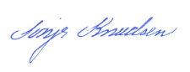
Sonja Knudsen
Kemiingeniør

Bilag:
  - Virksomhedens placering i det nære miljø
  - Situationsplaner
  - Ansøgning om miljøgodkendelse
  - Kommuneplanrammeområder
  - Lokalplanområder
  - Enkeltbeliggende boliger i landzone
  - Enkeltbeliggende boliger i byzone
  - Adresseliste, boliger i by- og landzone indenfor 500 meters afstand

Sendt til:
Bramming Plast-Industri A/S (digital post via CVR nummer 78 70 91 11)
Bramming Plast-Industri A/S, Vardevej 9, 6740 Bramming, bpi@bpi.dk
Indutrade, Raseborgsgatan 9, Box 6044, SE-164 06 Kista, Sverige, info@indutrade.com

Kopi til:
Danmarks Naturfredningsforening, dnesbjerg-sager@dn.dk
Friluftsrådet, Sydvestjylland@friluftsraadet.dk
Styrelse for patientsikkerhed i Region Syd, stps@stps.dk
Sydvestjysk Brandvæsen, post@svjb.dk
Esbjerg Kommune, Byggeri, byggeri@esbjerg.dk
Rambøll, Att.: Kirsten Hansen, knhn@ramboll.dk

Bilag 1: Virksomhedens placering i det nære miljø

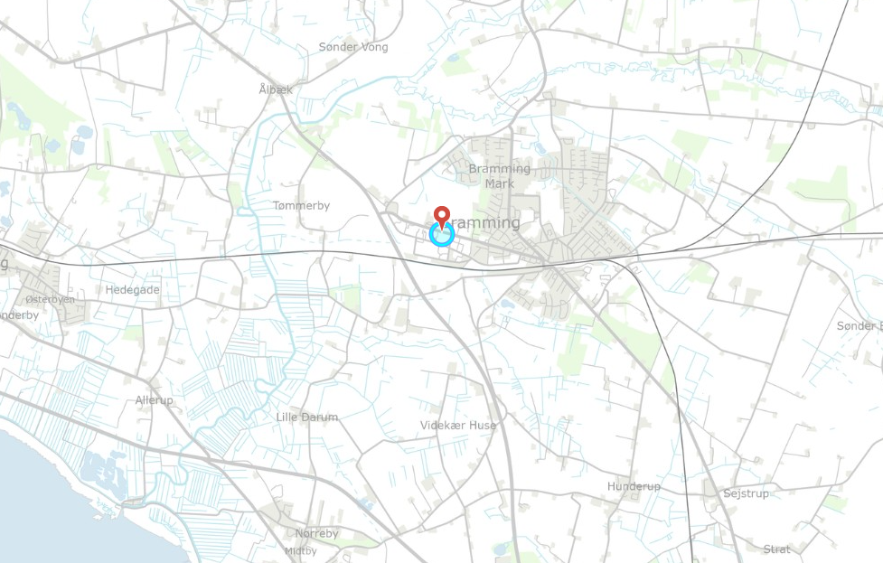
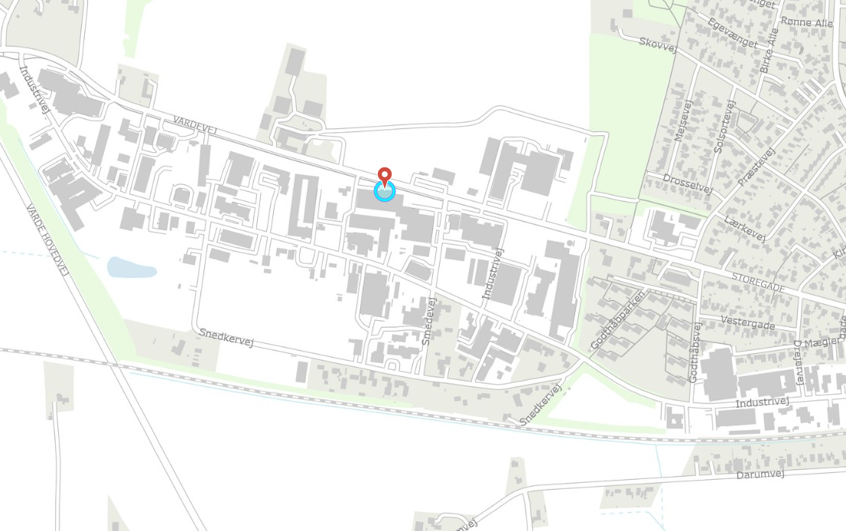

Bilag 2: Situationsplaner

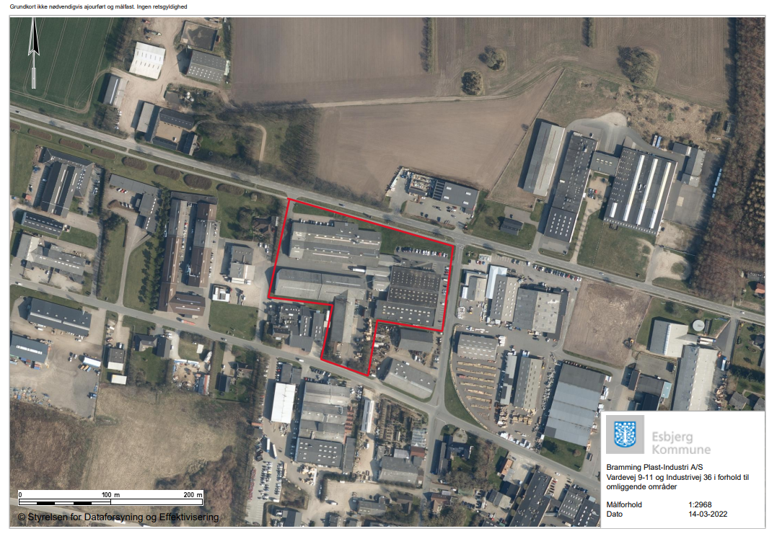
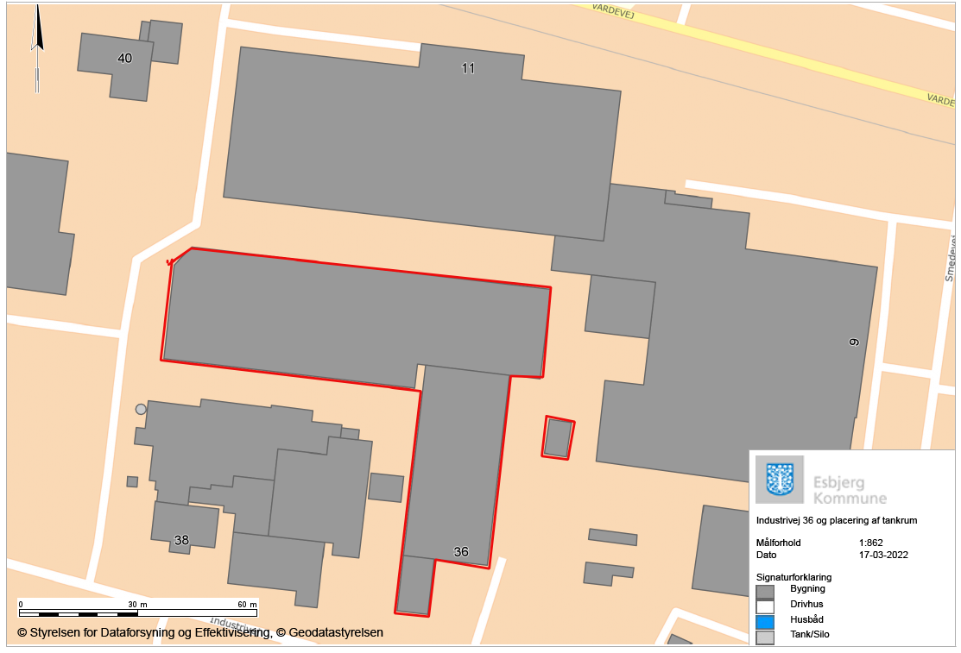
Tankoplag
Industrivej 36
Vardevej 11

Bilag 3: Ansøgning om miljøgodkendelse
Del af ansøgning.
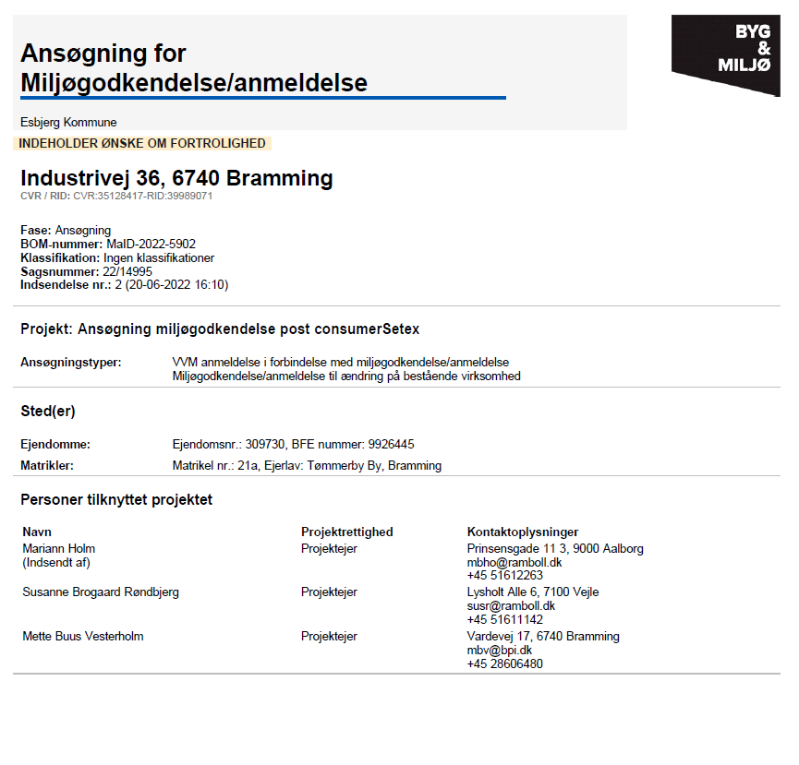

Bilag 4: Kommuneplanrammeområder

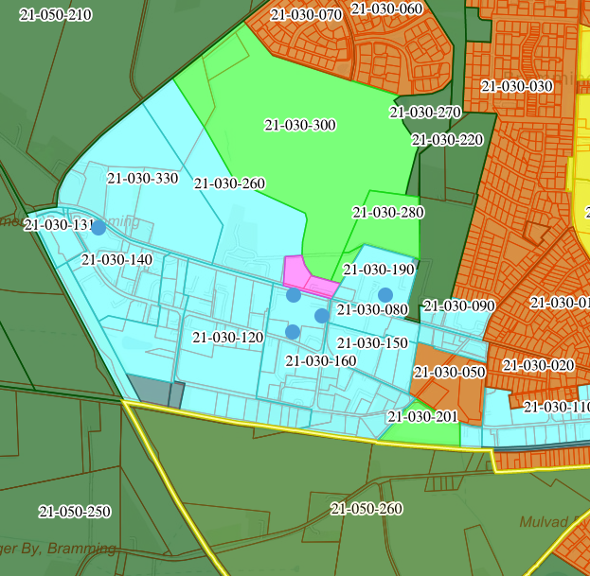
Kilde: Danmarks Arealinformation

Bilag 5: Lokalplanområder

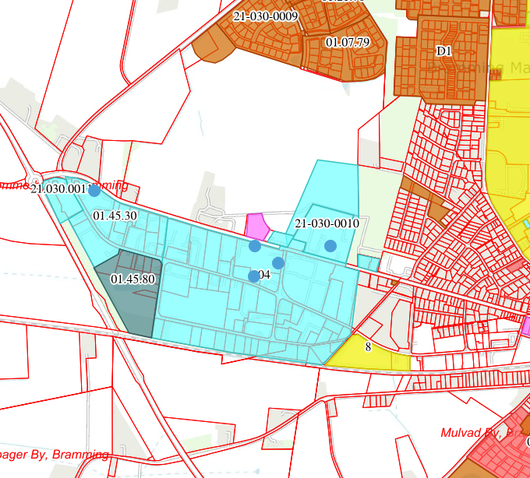
Kilde: Danmarks Arealinformation

Bilag 6: Enkeltliggende boliger i landzone

NB: Den gule prik længst mod øst indikerer virksomheden, beliggende Industrivej 36/Vardevej 11

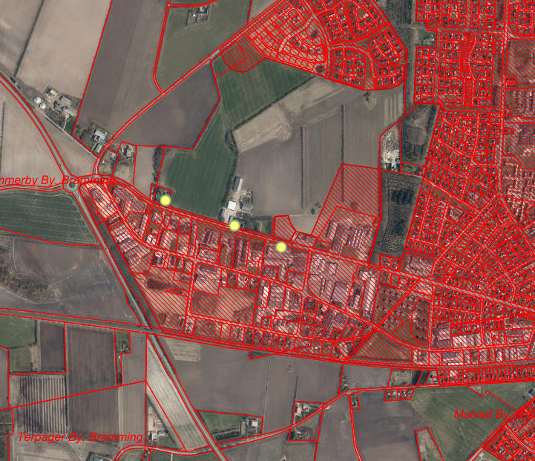

Kilde: Danmarks Arealinformation

Bilag 7: Enkeltliggende boliger i byzone

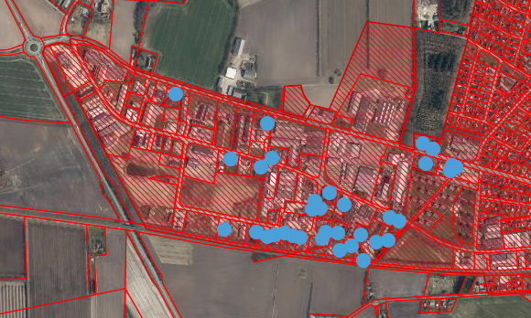

Kilde: Danmarks Arealinformation

Bilag 8: Adresseliste, boliger i by- og landzone indenfor 500 meters afstand

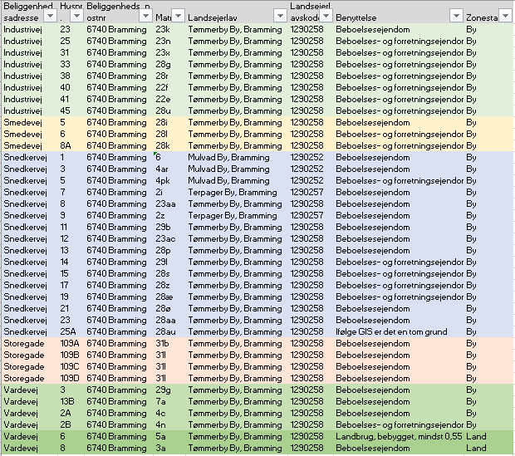

Kilde: Esbjerg Kommune, GIS-udtræk september 2022



Torvegade 74. 6700 Esbjerg
Tlf.: 76 16 16 16
miljo@esbjergkommune.dk
www.esbjerg.dk

Brugerbetalingsbekendtgørelsen: BEK nr. 1519 af 29.06.2021 om brugerbetaling for godkendelse m.v. og tilsyn efter lov om miljøbeskyttelse og lov om husdyrbrug og anvendelse af gødning mv.v.
Miljøbeskyttelsesloven: LBK nr. 5 af 3.01.2023 af lov om miljøbeskyttelse
Godkendelsesbekendtgørelsen: BEK nr. 2080 af 15.11.2021 om godkendelse af listevirksomhed
Miljøbeskyttelsesloven: LBK nr. 5 af 3.01.2023 af lov om miljøbeskyttelse
Godkendelsesbekendtgørelsen: BEK nr. 2080 af 15.11.2021 om godkendelse af listevirksomhed
Standardvilkårsbekendtgørelsen: BEK nr. 2079 af 15.11.2021 om standardvilkår i godkendelse af listevirksomhed
Miljøstyrelsens vejledning nummer 2, 2001 ”Luftvejledningen”
Jf. beskrivelserne i Miljøstyrelsens vejledning nummer 5, 1984 om ekstern støj fra virksomheder, afsnit 2.2.3
Miljøstyrelsens vejledning nummer 6, 1984 om måling af ekstern støj fra virksomheder
Miljøstyrelsens vejledning nummer 5, 1993 om beregning af ekstern støj fra virksomheder
Analysekvalitetsbekendtgørelsen: BEK nr. 2362 af 26.11.2021 om kvalitetskrav til miljømålinger
Miljøvurderingsloven: LBK nr. 4 af 3.01.2023 af lov om miljøvurdering af planer og programmer og af konkrete projekter (VVM)
Forvaltningsloven: LBK nr. 433 af 22.04.2014 af forvaltningsloven
Esbjerg Kommune – Kommuneplan 2022-2034
Miljøministeriets Håndbog om Miljø og Planlægning - boliger og erhverv i byerne, november 2004
Miljøvurderingsloven: LBK nr. 4 af 3.01.2023 om miljøvurdering af planer og programmer og af konkrete projekter (VVM).
Esbjerg Kommune – Spildevandsplan 2022-2027
Udpegningsbekendtgørelsen: BEK nr. 2071 af 11.11.2021 om udpegning af drikkevandsressourcer
Habitatbekendtgørelsen: BEK nr. 2091 af 12.11.2021 om udpegning og administration af internationale naturbeskyttelsesområder samt beskyttelse af visse arter
Rådets direktiv 92/43/EØF af 21. maj 1992 med senere ændringer om bevaring af naturtyper samt vilde dyr og planter
Miljøministeriets bekendtgørelse nr. 1640 af 13. december 2006 om godkendelse af listevirksomhed (historisk)
Miljøministeriets bekendtgørelse nr. 1454 af 20. december 2012 om godkendelse af listevirksomhed (historisk)
Miljøministeriets bekendtgørelse nr. 1715 af 7. december 2016 om godkendelse af listevirksomhed (historisk)
Miljøministeriets bekendtgørelse nr. 1518 af 7. december 2016 om brugerbetaling for godkendelse m.v. og tilsyn efter lov om miljøbeskyttelse og lov om miljøgodkendelse m.v. af husdyrbrug (historisk)
Standardvilkårsbekendtgørelsen: BEK nr. 2079 af 15.11.2021 om standardvilkår i godkendelse af listevirksomhed
Olietanksbekendtgørelsen. BEK nr. 1257 af 27.11.2019 om indretning, etablering og drift at olietanke, rørsystemer og pipelines
Miljøstyrelsens vejledning nr. 2, 2011, Vejledning om Miljøkrav til store olieoplag
BEK nr. 1535 af 9.12.2019 om miljøkrav for mellemstore fyringsanlæg
6. supplement til Luftvejledningen (2017), Kapitel 6 om energianlæg
Miljøstyrelsens vejledning nummer 5, 1984 om ekstern støj fra virksomheder
Miljøstyrelsens støjvejledning: Vejledning nr. 5/1984, Ekstern støj fra virksomheder
Risikobekendtgørelsen: BEK nr. 372 af 25.04.2016 om kontrol med risikoen for større uheld med farlige stoffer
Esbjerg Kommune - Regulativ for erhvervsaffald, gældende fra 2020
Se link: https://affaldsregister.ens.dk/Default.aspx
Affaldsregisterbekendtgørelsen BEK nr. 939 af 20.06.2022 om affaldsregistret og om godkendelse som indsamlingsvirksomhed

